Projektmunka dokumentálása

Harmónia zeneiskola webalkalmazás
Premontrei Szakgimnázium és Technikum
Keszthely
2026
Szoftverfejlesztő és tesztelő szak
5-0613-12-03
Készítette:
Paraoánu Richárd Tamás, Farkas Márk
Tartalom
Bevezetés 4
Adatbázis 6
ER-modell (Entity–Relationship modell) 11
Táblák közötti kapcsolatok 11
Backend 15
MVC technológia 15
Node_Modules mappa 15
Controller mappa 16
Backend és Docker konfigurációk 18
Middleware és Validátor 18
Routes-ok és Swagger 20
Models Mappa 22
Server.js 23
Bat file-ok 25
Backend Tesztek 25
API Végpontok Tesztelése (Swagger) 27
Frontend 30
Kezdőlap 30
Hangszerek 31
Események 32
Jelentkezések 34
Kapcsolatok 35
Bejelentkezés 37
Regisztráció 37
Kölcsönzések 38
Órák 39
Admin 40
Selinium Tesztek 41
Reflektálás 43
Projekt megvalósításához használt programok 44
Melléklet 46
Gantt diagram 46

Bevezetés
A projektünket közösen hoztuk létre: Paraoánu Richárd Tamás, Farkas Márk.
A projektünk neve: Harmónia Zeneiskola
Mivel a projekt témájának kiválasztásakor olyan feladatot kerestünk, amelyhez mind a ketten valóban kapcsolódni tudtunk, fontos volt számunkra, hogy olyan területet válasszunk, ami közel áll hozzánk és amelyben legalább minimális tapasztalattal, illetve érdeklődéssel rendelkezünk. Ezért döntöttünk a zene mellett. Mindketten szeretünk zenét hallgatni, és szabadidőnk nagy részében is ezzel foglalkozunk, így természetes volt, hogy egy olyan projektet valósítsunk meg, amely ehhez a területhez kötődik.
Ebből kiindulva esett a választásunk egy zeneiskola webalkalmazásának elkészítésére. Egy ilyen webalkalmazás fejlesztése nemcsak lehetőséget ad arra, hogy a zene iránti érdeklődésünket valamilyen formában beépítsük a projektbe, hanem szakmailag is izgalmas feladat, mivel többféle funkciót – például bejelentkezést, tanárok bemutatását, hangszerkölcsönzést és kurzusok ismertetését – kellett átlátható, modern módon megvalósítanunk. Így a zenei érdeklődésünk és a webfejlesztési feladat jól kiegészítik egymást ebben a projektben.
Amikor a dizájn terven gondolkodtunk, nem jutottunk elsőre közös megegyezésre így azt gondoltuk, hogy kutatómunkát kéne végezni, és arra jutottunk, hogy más zenei iskolák vagy honlapok dizájnja elavult. Ezért egy olyan utat választottunk, ahol az oldal nem elhanyagolt és nem is túl díszített mindazonáltal korszerűbb, mint például mozgó hangjegyek és hangszereket használtuk de azokat is minimális szinten, élénkebb színeket használtunk ami tükrözi a modernséget és nem egy unalmas környezetet. Ezekkel az ötletekkel terveztük meg az oldalaink stílusát.
Egy csoportmunkában a legfontosabb dolog a kommunikáció. Ha nincs megbeszélve semmi akkor nem lehet dolgozni. Szerencsére mi nálunk nem volt ezzel probléma. Minden nap beszéltünk és terveztünk, hogy mit, min és mikor kéne dolgozni. A munka morál is nagyon fontos elem a projekt elkészítésében. Ha egyikünk nem figyelt a másikra akkor hajlamosak voltunk egy kicsit kényelmesebb tempóra venni a munkafolyamatot, ami egyáltalán nem volt jó döntés. A Gantt diagrammunk segítségével nyomon tudtuk követni a munkánkat és betartani a határidőket. Miközben dolgoztunk, ráébredtünk arra, hogy ha két ember dolgozik egy feladaton, vagy egy nagyobb projekten, akkor sokkal jobban meg lehet valósítani, mivel külön részekre osztva hatékonyabban lehet dolgozni, nem beszélve arról, hogyha egy jó barátoddal csinálod a projektet, akkor az sokkal gördülékenyebben végrehajtható.

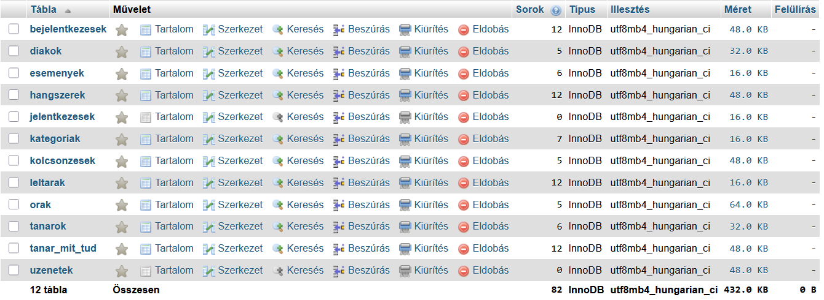
Adatbázis
1. ábra: Adatbázis
A zeneiskola működését modellező adatbázist relációs adatmodell alapján alakítottuk ki. A rendszer több, egymással kapcsolatban álló táblából épül fel.
Minden tábla elsődleges kulccsal rendelkezik, amely egyértelműen azonosítja az adott rekordokat. Az egyes táblák közötti kapcsolatokat idegen kulcsok segítségével valósítottuk meg, így biztosítva az adatok közötti logikai kapcsolatot.
Az adatbázis tervezése során törekedtünk a redundancia csökkentésére, ezért a struktúrát normalizálási elvek alapján alakítottuk ki. Az adattípusok meghatározásakor figyelembe vettük az adatok jellegét és a későbbi lekérdezések hatékonyságát.
A kialakított struktúra lehetővé teszi a zeneiskola működéséhez szükséges adatok átlátható tárolását, valamint a különböző lekérdezések és kimutatások elkészítését.
Az adatbázisunk 12 táblából áll.
- Bejelentkezés tábla:
A rendszer felhasználóinak belépési adatait tartalmazza.
  - Id: A felhasználó egyedi azonosítására szolgál. Biztosítja, hogy minden felhasználó megkülönböztethető legyen, és lehetővé teszi más táblákkal való egyértelmű kapcsolódást.
  - Fnev: A rendszerbe való belépéshez szükséges egyedi felhasználónév. Az azonosítás elsődleges eleme a bejelentkezés során.
  - Jelszo: A felhasználó hitelesítését szolgálja. Biztosítja, hogy csak jogosult személy férjen hozzá a rendszerhez.
  - Jogosultsag: Meghatározza a felhasználó szerepkörét (pl. adminisztrátor, tanár, diák). Ez szabályozza, hogy ki milyen funkciókat érhet el a rendszerben.
  - Email: Kapcsolattartásra és értesítések küldésére szolgál.
  - Created_at: A felhasználói fiók létrehozásának időpontját tárolja.
  - updated_at: Az utolsó módosítás időpontját rögzíti.
- Események tábla:
  - id: Az esemény egyedi azonosítója.
  - cim: Az esemény neve, ami alapján megjelenik a listában.
  - datum: Az esemény dátuma, amely alapján lehet szűrni és időrendbe rendezni.
  - idopont: Az esemény időpontja vagy időtartama szöveges formában.
  - helyszin: A rendezvény helye (pl. iskola, koncertterem, tér).
  - leiras: Rövid ismertető, amely például egy eseménylista nézetben jelenhet meg.
  - hosszuleiras: Részletesebb bemutató szöveg, amely akár egy külön eseményoldalon is megjelenhet.
  - kep_url: Az eseményhez tartozó kép linkje, ami segít a vizuális megjelenítésben.
  - kategoria: Megmutatja, hogy milyen típusú eseményről van szó (pl. koncert, tábor).
  - kiemelt: Logikai mező, amely jelzi, hogy az esemény fontos-e, és kiemelt helyen kell-e megjeleníteni (például főoldalon).
  - created_at: Mikor lett az esemény rögzítve a rendszerben.
  - updated_at: Mikor lett utoljára módosítva az esemény.
- Kategória tábla:
  - Id: Egyedi azonosító, amely lehetővé teszi, hogy a hangszerek kategóriákhoz legyenek rendelve.
  - Katnev: A hangszerek csoportosítását teszi lehetővé. Segít rendszerezni az adatokat (pl. vonós, fúvós), ami átláthatóbbá és kereshetőbbé teszi a nyilvántartást.
  - created_at: A kategória létrehozásának dátuma.
- Hangszer tábla:
  - Id: A hangszer egyedi azonosítására szolgál a rendszerben.
  - Katid: Biztosítja, hogy minden hangszer egy adott kategóriához tartozzon, így lehetővé teszi a rendszerezést és a szűrést.
  - Leltarid: Kapcsolatot teremt a leltári adatokkal, így a hangszerhez hozzárendelhető az értéke és elérhetőségi állapota.
  - Nev: A hangszer megnevezése, amely alapján azonosítható és kiválasztható a rendszerben.
  - created_at: A hangszer felvitelének ideje.
  - updated_at: Utolsó módosítás ideje.
- Leltár tábla:
  - Id: Egyedi azonosító, amely a leltári adatokat külön kezeli a hangszer alapadataitól.
  - Ar: A hangszer pénzbeli értékét rögzíti. Fontos a nyilvántartás, biztosítás vagy esetleges kártérítés szempontjából. Csak szám típus lehet.
  - Elerhetoseg: Megmutatja, hogy a hangszer aktuálisan kölcsönözhető-e. Segíti a gyors állapotellenőrzést.
  - created_at: A leltári adat rögzítésének ideje.
  - updated_at: Utolsó módosítás ideje.
- Kölcsönzés:
  - Id: A kölcsönzési esemény egyedi azonosítója.
  - Hangszerid: Meghatározza, hogy melyik hangszer lett kikölcsönözve.
  - Diakid: Megmutatja, hogy melyik diák kölcsönözte ki a hangszert.
  - Kolcskezd: Rögzíti a kölcsönzés kezdetének időpontját, ami szükséges a nyilvántartáshoz.
  - Kolcsveg: A kölcsönzés tervezett vagy tényleges befejezési dátuma. Segít a határidők figyelésében.
  - Megjegyzes: Lehetővé teszi kiegészítő információk rögzítését (pl. hangszer állapota, sérülés).
  - statusz: Megmutatja, hogy a kölcsönzés aktív vagy már lezárt.
  - created_at: Mikor lett rögzítve.
  - updated_at: Utolsó módosítás ideje.
- Diák tábla:
  - Id: A diák egyedi azonosítását biztosítja.
  - felhasznaloId: Kapcsolatot biztosít a bejelentkezesek táblával, amely a diák felhasználói fiókját jelöli.
  - Nev: A diák nevének tárolására szolgál az azonosíthatóság érdekében.
  - Telefonsz: Kapcsolattartás céljából szükséges telefonszám. . Szám és speciális karakter lehet benne (pl.: „+”-jel).
  - Email: Elektronikus kapcsolattartásra szolgál. Ennél a mezőnél egy szabályt hoztunk létre, ami meghatározza, hogy csak akkor fogadható el az email cím, ha van benne „@” és pont.
  - Szuldatum: A diák életkorának meghatározására használható.
  - Sajathangszer: Megmutatja, hogy a diáknak van-e saját hangszere, így eldönthető, szükséges-e kölcsönzés.
  - created_at: Mikor lett rögzítve.
  - updated_at: Mikor lett módosítva.
- Tanár tábla:
  - Id: A tanár egyedi azonosítója.
  - felhasznaloId: A bejelentkezesek táblára mutató kapcsolat, amely a tanár fiókját jelöli.
  - Nev: A tanár neve az azonosíthatóság érdekében.
  - telefon: Telefonos elérhetőséget biztosít.
  - Email: Kapcsolattartásra szolgál.
  - tapasztalat: A tanár tapasztalatának rövid leírása (pl. „15 év”).
  - vegzettseg: A tanár iskolai végzettsége.
  - leiras: Bemutatkozó szöveg, amely akár a weboldalon is megjelenhet.
  - created_at: A rekord létrehozásának ideje.
  - updated_at: Utolsó módosítás ideje.
- Tanár_mit_tud tábla:
  - Id: A rekord egyedi azonosítója.
  - Tanarid: Az adott tanár azonosítója.
  - hangszerId: A hangszer azonosítója, amit tanít.
- Óra tábla:
  - Id: Az óra egyedi azonosítója.
  - Tanarid: Megmutatja, melyik tanár tartotta az órát.
  - Diakid: Megmutatja, melyik diák vett részt az órán.
  - hangszerId: Megmutatja, milyen hangszerhez tartozik az óra.
  - Tema: Az óra tartalmának rögzítésére szolgál, segíti a tananyag nyomon követését.
  - ora_datum: Az óra napja.
  - ora_ido: Az óra kezdési ideje.
  - statusz: Az óra állapota (pl. megtartott vagy elmaradt).
  - created_at: Mikor lett felvéve az óra a rendszerbe.
  - updated_at: Mikor lett módosítva.
- Jelentkezések tábla:
  - id: A jelentkezés azonosítója.
  - nev: A jelentkező neve.
  - email: A jelentkező email címe, amely a legfontosabb kapcsolattartási adat.
  - telefon: Telefonszám, ami opcionális, de gyors kapcsolatfelvételre hasznos.
  - szul_datum: A jelentkező születési dátuma, amely alapján eldönthető, hogy gyermek vagy felnőttképzésről van szó.
  - hangszer: Az a hangszer, amelyet a jelentkező tanulni szeretne.
  - szint: Tudásszint (pl. kezdő, középhaladó, haladó).
  - sajat_hangszer: Információ arról, hogy a jelentkező rendelkezik-e saját hangszerrel.
  - uzenet: Szabad szöveges mező, ahol a jelentkező egyedi kéréseket vagy információkat írhat le.
  - statusz: A jelentkezés állapotát jelzi (pl. új, feldolgozás alatt, elfogadva).
  - letrehozas: A jelentkezés beérkezésének időpontja.
  - feldolgozva: Megmutatja, mikor foglalkoztak vele, vagy mikor lett lezárva.
- Üzenetek tábla:
  - id: Az üzenet egyedi azonosítója.
  - nev: Az üzenetet küldő személy neve.
  - email: Az email cím, ahová válasz küldhető.
  - telefon: Telefonszám, ha a feladó megadta.
  - targy: Az üzenet tárgya.
  - uzenet: Az üzenet tartalma.
  - statusz: Megmutatja, hogy az üzenet új-e, vagy már foglalkoztak vele.
  - letrehozas: Az üzenet beérkezésének időpontja.
  - megtekintve: Mikor lett megnyitva.
  - valasz: Ha válaszoltak rá, itt tárolható a válasz szövege.
  - idx_statusz: Index, ami gyorsabbá teszi a keresést státusz szerint.
  - idx_letrehozas: Index, ami segít időpont szerint gyorsan rendezni.

ER-modell (Entity–Relationship modell)
Az ER-modell egy adatbázis-tervezési módszer, amely segítségével meghatározhatjuk a rendszer egyedeit, azok attribútumait és az egyedek közötti kapcsolatokat. Az egyed egy önállóan értelmezhető objektum, például egy diák vagy hangszer. Az attribútum az egyed egy tulajdonsága, például a diák neve vagy születési dátuma. A kapcsolat két vagy több egyed közötti logikai összefüggést jelöl. Az ER-modell segítségével megtervezhető az adatbázis szerkezete még azelőtt, hogy a konkrét táblák létrejönnének.

Táblák közötti kapcsolatok
Az adatbázis felépítése úgy lett kialakítva, hogy egy zeneiskola működéséhez szükséges legfontosabb adatokat egységes rendszerben lehessen kezelni. A táblák között több idegen kulcsos kapcsolat található, amelyek biztosítják, hogy a különböző információk (például felhasználók, tanárok, diákok, hangszerek, órák és kölcsönzések) összekapcsolhatók legyenek, és a rendszer átláthatóan működjön. A kapcsolatoknak köszönhetően elkerülhető az adatok ismétlődése, valamint könnyebbé válik a keresés és a nyilvántartás.
A rendszer egyik alapvető táblája a bejelentkezesek, amely minden felhasználó belépési adatait tartalmazza. Ez a tábla központi szerepet tölt be, mivel mind a tanárok, mind a diákok innen kapják a rendszerhasználathoz szükséges felhasználói fiókot. A táblában található jogosultság mező lehetővé teszi, hogy a rendszer megkülönböztesse az adminisztrátorokat, tanárokat és diákokat, így a különböző felhasználók eltérő hozzáférést kaphatnak a funkciókhoz. A bejelentkezesek tábla tehát a teljes rendszer biztonságos működésének alapja, hiszen ezen keresztül történik a felhasználók azonosítása és jogosultságkezelése.
A tanarok tábla a zeneiskola oktatóinak adatait tárolja, és közvetlen kapcsolatban áll a bejelentkezesek táblával. A két tábla között egy-az-egyhez (1:1) kapcsolat van, mivel minden tanárhoz pontosan egy felhasználói fiók tartozik, és egy felhasználói fiók csak egyetlen tanárhoz rendelhető. Ez a kapcsolat a tanarok.felhasznaloId idegen kulcson keresztül valósul meg, amely a bejelentkezesek.id mezőre hivatkozik. Ennek köszönhetően a tanárok személyes adatai és belépési adatai külön kezelhetők, mégis egyértelműen összekapcsolhatók.
A tanárokhoz kapcsolódik a tanar_mit_tud tábla is, amely egy kapcsolótábla szerepét tölti be. A tanarok és a tanar_mit_tud tábla között egy-a-többhöz (1:N) kapcsolat áll fenn, mivel egy tanár több hangszert is taníthat. A kapcsolat a tanar_mit_tud.tanarId idegen kulcson keresztül jön létre, amely a tanarok.id mezőre mutat. A tanar_mit_tud tábla ugyanakkor kapcsolatban áll a hangszerek táblával is, így valójában egy több-a-többhöz (N:M) kapcsolatot valósít meg a tanárok és hangszerek között. Ez azt jelenti, hogy egy tanár több hangszert taníthat, illetve egy hangszerhez több tanár is tartozhat.
A diakok tábla hasonló szerepet tölt be a tanulók esetében. Ez a tábla tartalmazza a diákok személyes adatait, például nevüket, elérhetőségüket és születési dátumukat. A diakok és a bejelentkezesek tábla között szintén egy-az-egyhez (1:1) kapcsolat van, mivel minden diáknak van egy külön felhasználói fiókja. Ez a kapcsolat a diakok.felhasznaloId mezőn keresztül valósul meg, amely a bejelentkezesek.id mezőre hivatkozik. Ez a megoldás lehetővé teszi, hogy a diákok beléphessenek a rendszerbe, miközben a belépési adatok és a személyes adatok külön táblában maradnak.
A hangszerkezelés szempontjából fontos szerepet tölt be a hangszerek tábla, amely a zeneiskola eszközeit tartalmazza. A hangszerek több más táblával is kapcsolatban állnak, ezért ez a tábla a rendszer egyik központi eleme. A hangszerek és a kategoriak tábla között egy-a-többhöz (1:N) kapcsolat található. Egy kategóriába több hangszer is tartozhat, azonban egy hangszer csak egyetlen kategóriába sorolható. Ez a kapcsolat a hangszerek.katId idegen kulcson keresztül valósul meg, amely a kategoriak.id mezőre mutat. A kategorizálás segít abban, hogy a hangszerek átláthatóan legyenek rendszerezve, és könnyebb legyen a keresés vagy a szűrés.
A hangszerek és a leltarak tábla között egy-az-egyhez (1:1) kapcsolat áll fenn. Minden hangszerhez tartozik egy leltári rekord, amely tartalmazza az adott hangszer árát és elérhetőségi állapotát. Ez a kapcsolat a hangszerek.leltarId mező segítségével jön létre, amely a leltarak.id mezőre hivatkozik. A kapcsolat egyedisége biztosítja, hogy egy leltári rekord ne tartozhasson több hangszerhez, így a leltári adatok egyértelműen az adott hangszerhez kapcsolódnak.
A rendszer oktatási részét az orak tábla kezeli. Ez a tábla összeköti a tanárokat, diákokat és hangszereket, valamint tartalmazza az órák témáját, dátumát és időpontját is. Az orak tábla három idegen kulcsot használ: a tanarId mező a tanarok táblára, a diakId mező a diakok táblára, míg a hangszerId mező a hangszerek táblára hivatkozik. Ennek következtében a tanarok és diakok között közvetett kapcsolat jön létre, amely több-a-többhöz (N:M) kapcsolatként értelmezhető. Egy tanár több diáknak is tarthat órát, illetve egy diák több tanártól is tanulhat különböző időpontokban vagy akár több hangszeren is. Az orak tábla tehát kulcsszerepet tölt be a tanítási folyamat nyomon követésében.
A hangszerkölcsönzések kezelésére a kolcsonzesek tábla szolgál. Ez a tábla tranzakciós jellegű adatokat tartalmaz, vagyis olyan információkat, amelyek eseményekhez kötődnek, például egy kölcsönzés kezdete és vége. A kolcsonzesek tábla kapcsolatban áll a hangszerek és diakok táblákkal. Mindkét esetben egy-a-többhöz (1:N) kapcsolat figyelhető meg: egy diák több hangszert is kölcsönözhet különböző időpontokban, illetve egy hangszer több alkalommal is kiadható kölcsönbe. Egy kölcsönzési rekord azonban mindig egy konkrét diákhoz és egy konkrét hangszerhez kapcsolódik. A kapcsolatokat a kolcsonzesek.diakId és kolcsonzesek.hangszerId idegen kulcsok biztosítják. Ez a tábla lehetővé teszi a kölcsönzések teljes körű nyomon követését, beleértve a határidők figyelését és az esetleges megjegyzések rögzítését is.
A weboldal működéséhez kapcsolódóan külön táblák szolgálnak az információk tárolására. Az esemenyek tábla a zeneiskola rendezvényeit tartalmazza, például koncerteket, nyílt napokat vagy táborokat. Az eseményekhez tartozó leírások, időpontok, helyszínek és képek lehetővé teszik, hogy a programok könnyen megjeleníthetők legyenek a weboldalon. A kiemelt mező segítségével a rendszer képes megkülönböztetni a fontosabb eseményeket, amelyek akár a főoldalon is megjelenhetnek.
A jelentkezesek tábla az érdeklődők vagy leendő diákok jelentkezési adatait tárolja. Ez különösen fontos a zeneiskola adminisztrációja számára, mivel így a jelentkezések rendszerezhetőek, visszakereshetőek, és státusz alapján követhető, hogy melyik jelentkezéssel foglalkoztak már. A táblában szereplő adatok alapján az iskola könnyen fel tudja venni a kapcsolatot a jelentkezőkkel.
Az uzenetek tábla a kapcsolatfelvételi üzenetek kezelésére szolgál. Ebben azok az üzenetek tárolódnak, amelyeket a látogatók vagy érdeklődők küldenek az iskolának. Az üzenetek státusza lehetővé teszi, hogy a rendszer nyomon kövesse, melyik üzenet új, melyiket nézték már meg, és melyikre válaszoltak. A megtekintve és valasz mezők segítenek abban, hogy a kommunikáció visszakövethető legyen, így az adminisztráció könnyebben kezelheti az érdeklődéseket.
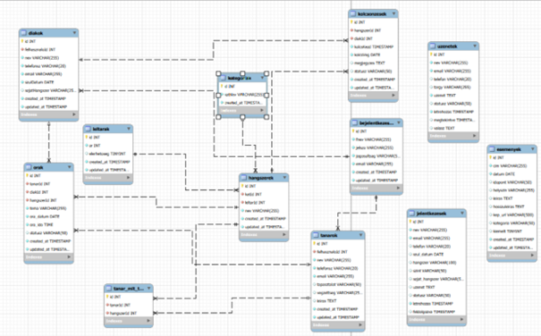
2. ábra: Kapcsolat tábla

Backend

MVC technológia
A backend rendszer kialakítása az MVC (Model–View–Controller) architektúra elveire épül, azonban a modern webfejlesztési igényekhez igazodva egy API-központú megközelítéssel lett továbbfejlesztve. Ennek célja a felelősségi körök tiszta szétválasztása, a kód átláthatóságának növelése, valamint a rendszer hosszú távú skálázhatóságának biztosítása. A hagyományos MVC felépítéstől eltérően ebben az esetben a View réteg nem szerveroldali megjelenítésként valósul meg, hanem RESTful API-n keresztül történik az adatok kiszolgálása, amelyet különálló kliensoldali alkalmazás fogyaszt.
A rendszer központi eleme a Model réteg, amely az adatstruktúrák és az üzleti logika egy részének kezeléséért felel. Ebben a rétegben találhatók az adatbázis entitásai, amelyek a rendszerben szereplő adatok szerkezetét írják le. A Model feladata az adatok lekérdezése, létrehozása, módosítása és törlése, valamint az alapvető üzleti szabályok érvényesítése. Mivel közvetlen kapcsolatban áll az adatbázissal, teljesen független a kliensoldali megjelenítéstől és a HTTP kommunikációtól, így biztosítva az adatelérés egységes és jól strukturált kezelését.
A Controller réteg felel a beérkező HTTP kérések fogadásáért és feldolgozásáért. Ez a réteg biztosítja az API végpontok működését, például a GET, POST, PUT és DELETE műveletek kezelését. A Controller feladata továbbá a bemeneti adatok fogadása és alapvető validálása, majd a megfelelő üzleti logika meghívása, amely jellemzően a Model rétegen keresztül vagy egy külön Service rétegen valósul meg. A feldolgozás eredményeként a Controller állítja össze a válaszokat, amelyeket JSON formátumban küld vissza a kliens számára. Fontos, hogy ebben a rétegben nem jelenik meg adatbázis-logika, így biztosított a rétegek közötti tiszta elválasztás.

Node_Modules mappa
A node_modules mappa tartalmazza a Node.js-alkalmazáshoz szükséges összes külső csomagot és könyvtárat. Ezek a függőségek az npm (Node Package Manager) használatával kerülnek telepítésre, a listájuk pedig a package.json fájlban található.
A backend-ben található fontos csomagok kerültek használatra:
- express: A webszolgáltatás keretrendszere. Ez kezeli a route-okat, middleware-eket és a szerver alapját.
- mysql2: MySQL adatbázis-kapcsolat és lekérdezés kezelés.
- bcrypt: Jelszavak biztonságos hash-elésére és ellenőrzésére szolgál az autentikáció során.
- jsonwebtoken: JWT tokenek létrehozásához és ellenőrzéséhez használjuk a bejelentkezéshez.
- cors: Lehetővé teszi, hogy a frontend hozzáférjen a backend API-hoz másik originről.
- dotenv: Környezeti változók betöltése „.env” fájlból, például adatbázis beállítások vagy JWT titkos kulcs.
A package-lock.json fájl fontos szerepet tölt be a projekt stabil működésének biztosításában, mivel pontosan rögzíti a telepített csomagok verzióit és azok teljes függőségi struktúráját. Ennek köszönhetően minden fejlesztő ugyanazokat a verziókat használja, és a telepítés során minden környezetben azonos csomagok kerülnek fel. Ez jelentősen csökkenti a verziókülönbségekből eredő hibák esélyét, mind fejlesztés, mind élesítés során.

Controller mappa
A Controllers mappa tárolja az alkalmazás üzleti logikáját. Ezek a fájlok fogadják a beérkező HTTP-kéréseket, elvégzik a szükséges ellenőrzéseket és számításokat, majd gondoskodnak az adatbázis-műveletekről. A fájlok végén exportált függvények ezáltal a routerek számára is elérhetővé válnak.
A Controllerek feladatai:
- authController.js: A felhasználói hitelesítést kezeli: regisztráció, bejelentkezés és JWT token ellenőrzés. Regisztrációkor új felhasználót hoz létre, ellenőrzi a felhasználónevet és emailt, majd tokent ad. Bejelentkezéskor username/password alapján validál, és opcionális esetén hosszabb lejáratú tokent ad vissza.
- applicationController.js: A jelentkezési űrlapok adatait kezeli a jelentkezesek táblában. Tartalmazza az összes jelentkezés lekérését, egy jelentkezés részleteinek kiolvasását, új jelentkezés létrehozását, meglévő jelentkezés frissítését és törlését. A létrehozáskor a státusz alapértelmezetten "new".
- categoryController.js: A kategóriák CRUD műveleteit végzi a kategóriák táblán. Képes listázni az összes kategóriát, lekérdezni egy kategóriát ID alapján, újat létrehozni, módosítani és törölni. Ez a controller a hangszer- és eseménykategóriák kezelését támogatja.
- eventController.js: Az események kezeléséért felelős az események táblában. Le tudja kérni az összes eseményt időrendben, egy adott eseményt ID alapján, tud létrehozni új eseményt, frissíteni meglévőt és törölni. Az eseményeknél dátumformázást is alkalmaz.
- instrumentController.js: A hangszerek és azok kölcsönzési adatait kezeli. Tartalmazza a hangszerek lekérését, részletes adatok visszaadását, új hangszer hozzáadását, meglévő hangszer módosítását és törlését. Kezeli a hangszer kategóriáját, a hozzá tartozó leltáradatokat (ár, elérhetőség), valamint a tanár-hangszer kapcsolatokat. Emellett a kölcsönzési folyamat során ellenőrzi, hogy egy hangszer már foglalt-e, és ha kell, lezárja a kapcsolódó kölcsönzéseket.
- lessonController.js: Az órák időpontjainak műveleteit támogatja. Tartalmazza az összes óra listázását, a tanulóhoz, illetve tanárhoz kapcsolódó órák lekérését, új óra létrehozását, meglévő óra frissítését és törlését. Az órákhoz tanár, diák és hangszer is kapcsolódik, és az idő adatokat formázva adja vissza.
- messageController.js: A beérkező üzenetek kezelésére szolgál. Tudja listázni az összes üzenetet, egy adott üzenetet lekérdezni, új üzenetet menteni, olvasottá jelölni és törölni. Az üzenetek státusza és megtekintés időpontja is kezelve van.
- rentalController.js: A kölcsönzések adminisztrációját végzi a kölcsönzések táblában. Listázza a kölcsönzéseket, lekérdez egyet ID alapján, létrehoz új kölcsönzést és frissíti vagy törli a meglévőket. Új kölcsönzéskor ellenőrzi, hogy az adott hangszer már ki van-e kölcsönözve, és a kölcsönzés lezárásakor visszaállítja a leltári elérhetőséget.
- stockController.js: A leltári tételek CRUD kezelését biztosítja. Listázza az összes leltársort, ID alapján lekérdez, új sort hoz létre, frissít és töröl. Ez a kontroller az ár és elérhetőség nyilvántartását kezeli.
- studentController.js: A diákok nyilvántartását végzi. Lekérdezi az összes diákot, egy diák adatait ID alapján, létrehoz új diákot, frissít és töröl. A diákokhoz kapcsolja a felhasználói fiókot is és a bejelentkezések táblából kinyeri a felhasználónévhez tartozó adatokat.
- teacherController.js: A tanárok adatainak kezeléséért felel. Listázza a tanárokat, egy tanár részleteit adja vissza, létrehoz új tanárt, frissít és töröl. Törléskor a hozzá kapcsolódó „tanar_mit_tud” rekordokat is eltávolítja, így tisztán kezeli a tanár-hangszer kapcsolatokat.
- teacherSkillController.js: A tanárok és hangszerek közötti kapcsolattáblát kezeli. Tudja listázni az összes kapcsolatot, egyet ID alapján, új kapcsolatot létrehozni és törölni. Ez a controller segít nyilvántartani, hogy melyik tanár milyen hangszerekhez ért.
- userController.js: A felhasználók CRUD műveleteit biztosítja a bejelentkezések táblán. Képes listázni felhasználókat, lekérdezni egyet, létrehozni új felhasználót a jelszó bcrypt-tel történő hash-elésével, frissíteni felhasználói adatokat és törölni fiókokat. Frissítéskor opcionálisan kezeli a jelszó megváltoztatását is.

Backend és Docker konfigurációk
A backend és Docker konfigurációs fájljai biztosítják a Node.js alkalmazás és az adatbázis konténerezett környezetének helyes működését, beleértve a környezeti változókat, függőségeket, tesztelési beállításokat, adatbázis sémát és konténerizációt. Ezek támogatják a konzisztens fejlesztést, telepítést és üzemeltetést.
- .env: Környezeti változók gyűjtője, amely az alkalmazás futási idejű beállításait tartalmazza, mint adatbázis kapcsolat és biztonságos kulcsok.
- package.json: A backend projekt metaadatait és függőségeit definiálja, biztosítva a szükséges könyvtárak telepítését és a fejlesztési folyamatokat.
- jest.config.js: Tesztelési keretrendszer beállítása, amely meghatározza a backend kód tesztelésének módját és a jelentések generálását.
- docker-compose.yml: Konténerezett környezet definíciója, amely egyszerre kezeli az alkalmazás összes szolgáltatásának elindítását és hálózatát.
- init.sql: Adatbázis séma és alapadatok inicializáló scriptje, amely létrehozza a szükséges táblákat és kapcsolatokat.
- my.cnf: Adatbázis szerver konfigurációja, amely beállítja a teljesítmény és biztonság paramétereit.
- Dockerfile: Adatbázis konténer build utasítása, amely reprodukálható környezetet biztosít az adatbázis számára.

Middleware és Validátor
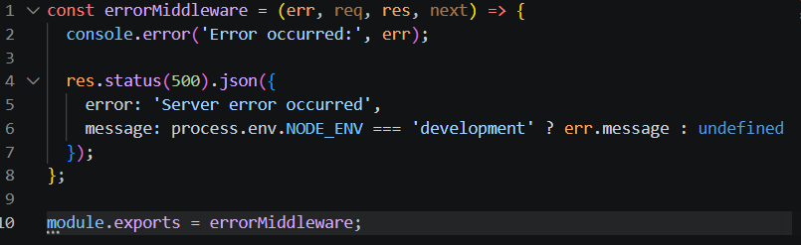
A backend fejlesztése során a middleware-t egy hibakezelőként alakítottunk ki, amelynek feladata a webalkalmazás futása közben előforduló váratlan hibák egységes kezelése. Ennek köszönhetően a rendszer minden hiba esetén konzisztens módon reagál, és a kliens mindig strukturált JSON választ kap. Az autentikációs folyamatot, az authController.js-ben valósítottuk meg.
3. ábra: Middleware hibakezelés kódrészlet
Működése: minden fel nem dolgozott hibát elkap, logolja a konzolra, és 500-as státusszal JSON választ küld vissza. Fejlesztési módban részletes hibaüzenetet ad, élesben általánosat. Ez biztosítja a konzisztens hibakezelést.
A validátor a bemenetek ellenőrzésére szolgál, biztosítva, hogy csak érvényes adatok kerüljenek feldolgozásra. A projektünkben a validators.js fájl tartalmazza az alapvető validációs függvényeket, amelyeket a controllerek használnak a biztonságos adatkezelés érdekében.
- isValidEmail: Regex alapú ellenőrzés, amely biztosítja, hogy az email cím helyes formátumú legyen (pl. tartalmaz @ és domain-t).
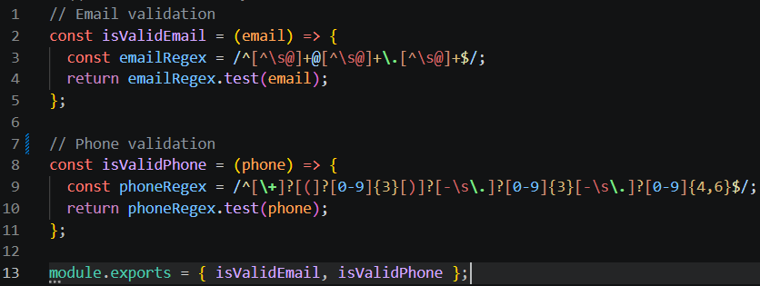
- isValidPhone: Regex alapú telefonszám ellenőrzés, amely egyszerű nemzetközi formátumokat támogat (pl. +36 vagy helyi számokat).
4. ábra:: Validátor

Működése: A két validátor elemzi a beírt adatokat, és ellenőrzi, hogy azok felépítése megfelel-e a várt e-mail vagy telefon formátumnak. Ha a karakterek típusa vagy sorrendje eltér a meghatározott sablontól, a validátor jelzi, hogy az adat érvénytelen.

Routes-ok és Swagger
A route-ok az Express.js alkalmazás végpontjai, amelyek meghatározzák, hogyan kezelje a rendszer a különböző HTTP kéréseket. Minden route egy controller függvényt hív meg, amely az üzleti logikát és adatbázis műveleteket végzi. A route-ok a server.js-ben vannak regisztrálva, és biztosítják az API struktúráját. Ez a réteg kapcsolja össze a frontend kéréseit a backend logikával, biztosítva a RESTful API működést.
A Swagger egy API dokumentációs eszköz, amely automatikusan generálja az interaktív dokumentációt a route-ok alapján. A swagger.js fájl konfigurálja ezt, definiálva az API címét, verzióját és leírását, valamint a szerver beállításokat.
a route-ok feladatai:
- applicationRoutes.js: A jelentkezések kezelésére szolgáló route-ok. Tartalmazza az összes jelentkezés lekérését, egy jelentkezés részleteinek kiolvasását, új jelentkezés létrehozását, meglévő frissítését és törlését. Ez a route biztosítja a jelentkezési űrlap adatainak teljes CRUD kezelését.
- authRoutes.js: Az autentikációhoz kapcsolódó route-ok. Tartalmazza a regisztrációt, bejelentkezést és token ellenőrzést. Ezek a route-ok kezelik a felhasználói fiókokat és a biztonságos hozzáférést az alkalmazáshoz.
- categoryRoutes.js: A kategóriák kezelésére szolgáló route-ok. Tartalmazza az összes kategória lekérését, egy kategória részleteinek kiolvasását, új kategória létrehozását, meglévő frissítését és törlését. Ez támogatja a hangszer- és eseménykategóriák nyilvántartását.
- eventRoutes.js: Az események kezelésére szolgáló route-ok. Tartalmazza az összes esemény lekérését, egy esemény részleteinek kiolvasását, új esemény létrehozását, meglévő frissítését és törlését. Ez biztosítja az események teljes életciklusának kezelését.
- instrumentsRoutes.js: A hangszerek és kölcsönzéseik kezelésére szolgáló route-ok. Tartalmazza a hangszerek lekérését, részleteinek kiolvasását, új hangszer hozzáadását, frissítését és törlését, valamint kölcsönzés létrehozását. Ez kezeli a hangszer leltárat és kölcsönzési folyamatokat.
- lessonRoutes.js: Az órák kezelésére szolgáló route-ok. Tartalmazza az összes óra lekérését, diák vagy tanár szerinti szűrést, új óra létrehozását, meglévő frissítését és törlését. Ez támogatja az oktatási folyamat ütemezését és nyilvántartását.
- messageRoutes.js: Az üzenetek kezelésére szolgáló route-ok. Tartalmazza az összes üzenet lekérését, egy üzenet részleteinek kiolvasását, új üzenet létrehozását, olvasottá jelölését és törlését. Ez biztosítja a kapcsolati űrlapok adatainak kezelését.
- rentalRoutes.js: A kölcsönzések kezelésére szolgáló route-ok. Tartalmazza az összes kölcsönzés lekérését, egy kölcsönzés részleteinek kiolvasását, új kölcsönzés létrehozását, meglévő frissítését és törlését. Ez kezeli a hangszer kölcsönzési folyamatokat és státuszokat.
- stockRoutes.js: A leltár tételek kezelésére szolgáló route-ok. Tartalmazza az összes leltár elem lekérését, egy elem részleteinek kiolvasását, új elem hozzáadását, meglévő frissítését és törlését. Ez támogatja az ár és elérhetőség nyilvántartását.
- studentRoutes.js: A diákok kezelésére szolgáló route-ok. Tartalmazza az összes diák lekérését, egy diák részleteinek kiolvasását, új diák hozzáadását, meglévő frissítését és törlését. Ez biztosítja a tanulók adatainak teljes kezelését.
- teacherRoutes.js: Az oktatók kezelésére szolgáló route-ok. Tartalmazza az összes oktató lekérését, egy oktató részleteinek kiolvasását, új oktató hozzáadását, meglévő frissítését és törlését. Ez kezeli az oktatók profiljait és adatait.
- teacherSkillRoutes.js: Az oktató-hangszer kapcsolatok kezelésére szolgáló route-ok. Tartalmazza az összes kapcsolat lekérését, egy kapcsolat részleteinek kiolvasását, új kapcsolat létrehozását és törlését. Ez támogatja az oktatók szakértelmének nyilvántartását.
- userRoutes.js: A felhasználók kezelésére szolgáló route-ok. Tartalmazza az összes felhasználó lekérését, egy felhasználó részleteinek kiolvasását, új felhasználó hozzáadását, meglévő frissítését és törlését. Ez biztosítja a felhasználói fiókok teljes kezelését.

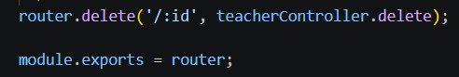
5. ábra: Tanár törlés Route (teacherRoute.js)
Működése: Ez a végpont a HTTP DELETE metódust használja, és az URL-ben megadott egyedi azonosító (id) alapján azonosítja a törölni kívánt tanárt. A kérést ezt követően a teacherController.delete függvény dolgozza fel, amely elvégzi a tényleges törlési műveletet.

Models Mappa
A models mappa a backend adatbázis-logikáját tartalmazza. Itt találhatók a táblákhoz kapcsolódó lekérdezések és az adatkezelésre szolgáló funkciók, amelyeket a controllerek hívnak meg. Ez a réteg tartja külön az adatbázis műveleteket az üzleti logikától.
Tartalma és feladatai:
- applicationModel.js: A jelentkezések kezelésére szolgál. Tartalmazza az összes jelentkezés lekérését, egy jelentkezés részleteinek kiolvasását, új jelentkezés létrehozását, meglévő frissítését és törlését. Ez biztosítja a jelentkezési adatok teljes kezelését.
- authModel.js: A felhasználói autentikációt kezeli. Tartalmazza a felhasználó keresését felhasználónév vagy email alapján, új felhasználó létrehozását, jelszó ellenőrzését és hash-elését. Ez biztosítja a biztonságos bejelentkezési folyamatot.
- db.js: Az adatbázis kapcsolat konfigurációja. Létrehozza a MySQL kapcsolatot a mysql2 könyvtárral, és exportálja a pool objektumot, amely lehetővé teszi a kapcsolat újra felhasználását és a lekérdezések végrehajtását.
- eventModel.js: Az események kezelésére szolgál. Tartalmazza az összes esemény lekérését, egy esemény részleteinek kiolvasását, új esemény létrehozását, meglévő frissítését és törlését. Ez támogatja az események teljes életciklusának kezelését.
- instrumentModel.js: A hangszerek és kölcsönzéseik kezelésére szolgál. Tartalmazza a hangszerek lekérését, részleteinek kiolvasását, új hangszer hozzáadását, frissítését és törlését, valamint kölcsönzés létrehozását. Ez kezeli a hangszer leltárat és kölcsönzési folyamatokat.
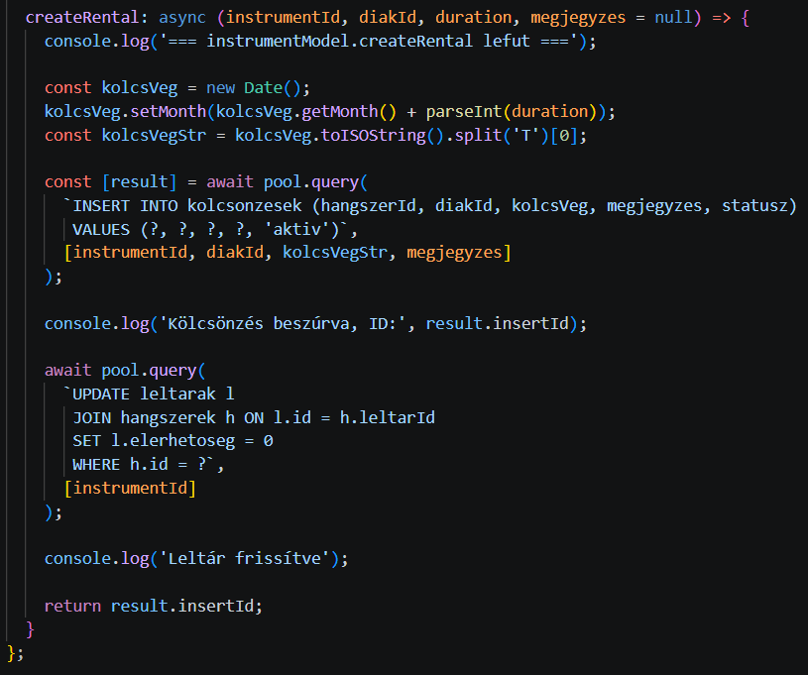
- teacherModel.js: Az oktatók kezelésére szolgál. Tartalmazza az összes oktató lekérését, egy oktató részleteinek kiolvasását, új oktató létrehozását, meglévő frissítését és törlését. Ez biztosítja az oktatók adatainak teljes kezelését.
6. ábra: Kölcsönzés
Működése: A függvény létrehoz egy új kölcsönzést az adatbázisban, kiszámolja a visszahozatal dátumát a jelenlegi dátumból és a megadott időtartamból, majd beszúrja a kölcsönzések táblába. Utána frissíti a kapcsolódó leltári tételt, hogy a hangszer elérhetőségét „nem elérhetőre” állítsa, mert most már ki van kölcsönözve.

Server.js
A backend alkalmazás fő belépési pontja, ahol az Express.js szerver van konfigurálva és elindítva. Ez a fájl összeköti az összes komponenst: route-okat, middleware-t, adatbázis kapcsolatot és külső eszközöket, biztosítva a teljes API működését.
Komponensek és működése:
- Importok: Betölti a szükséges modulokat, mint express, cors, dotenv, és a saját route-okat, middleware-t, valamint a Swagger konfigurációt.
- Express app létrehozása: Létrehozza az app példányt, amely a szerver alapja.
- Swagger beállítása: A setupSwagger(app) konfigurálja az API dokumentációt.
- Middleware: cors(): Engedélyezi a cross-origin kéréseket a frontend számára,
express.json() és express.urlencoded(): Feldolgozza a JSON és URL-kódolt adatokat a kérésekben.
- Route-ok: Az összes API útvonalat (pl. /api/auth, /api/events) hozzáadja az alkalmazáshoz, összekötve őket a megfelelő controllerekkel.
- Szerver indítás: Az app.listen() elindítja a szervert a megadott porton (alapértelmezetten 5000), és kiírja a konzolra az indulási üzenetet, valamint a Swagger dokumentáció elérhetőségét.

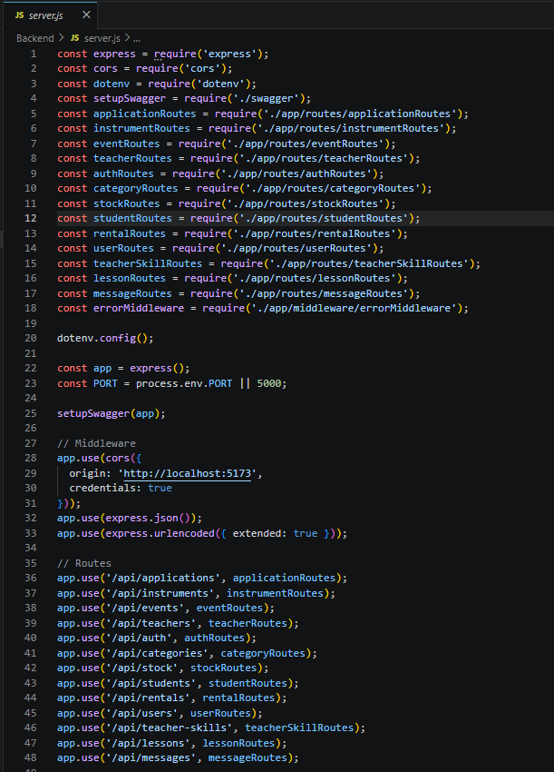
7. ábra: Server.js

Bat file-ok
A fejlesztés során úgy döntöttünk, hogy batch fájlokat írunk az alkalmazás egyszerűbb elindítására és leállítására. A start.bat elindítja a Docker Compose szolgáltatásokat (backend, frontend, adatbázis), míg a stop.bat leállítja azokat. Ez megkönnyíti a munkát Windows környezetben, mivel nem kell manuálisan futtatni a Docker parancsokat – csak duplán kattintunk a fájlra, és kész. Ez a megoldás növeli a fejlesztési hatékonyságot és csökkenti a hibalehetőségeket.

Backend Tesztek
A _tests_ mappában helyeztük el a backend működését ellenőrző Jest teszteket. A Jest egy széles körben használt JavaScript tesztelési keretrendszer, amely Node.js alapú alkalmazások egységtesztelésére alkalmas. A tesztek segítségével ellenőrizzük, hogy az API végpontokhoz tartozó kontrollerek és biztonsági middleware megfelelően működik-e, valamint hogy hibás vagy hiányos bemenet esetén a rendszer a megfelelő státuszkódokkal és hibaüzenetekkel reagál-e. Mivel ezek egységtesztek, a valós adatbázis kapcsolatot és a külső függőségeket nem használjuk közvetlenül, hanem mockoljuk őket a jest.mock() segítségével. Így a tesztek gyorsabban futnak le, nem függenek külső rendszerektől, és biztonságosan, az éles adatok érintése nélkül biztosítják a backend logikájának helyes működését.
Például:
A lessonController.test.js a következő adatokat vizsgálja: a sikeres órák lekérdezését (getAll, getByStudentId, getByTeacherId), ahol helyes adatokat ad vissza mock adatokkal, valamint az adatbázis hibák kezelését ezeknél a műveleteknél. Az új óra létrehozási tesztek (create) a sikeres létrehozást (201-es kód) és az alapértelmezett státusz beállítását ellenőrzik. A frissítési tesztek (update) a sikeres módosítást és a 404-es hibát vizsgálják, ha az óra nem található. A törlési tesztek (delete) hasonlóan kezelik a siker és hiba eseteket, biztosítva a teljes CRUD műveletek lefedettségét.
Tesztelés menete lépésre bontva:
- Megfelelő mappába kell lépni: Nyiss egy új terminált a kódszerkesztődben (pl. VS Code), és lépj be a megfelelő mappába: cd Backend
- Tesztek futtatása: A tesztek automatikus futtatásához a terminálba ezt a parancsot kell beírni: npx jest
- A folyamat és az eredmények: A parancs futtatása után a Jest automatikusan átvizsgálja a projektet, és megkeresi az összes „.test.js” kiterjesztésű tesztfájlt Ezeket a teszteket rövid időn belül lefuttatja, majd a terminálban egy jól áttekinthető összegzést jelenít meg. A sikeresen teljesített teszteket zöld színnel és PASS jelzéssel mutatja, míg a hibás eseteket piros kiemeléssel jelzi, így gyorsan átlátható, hogy minden funkció megfelelően működik-e.
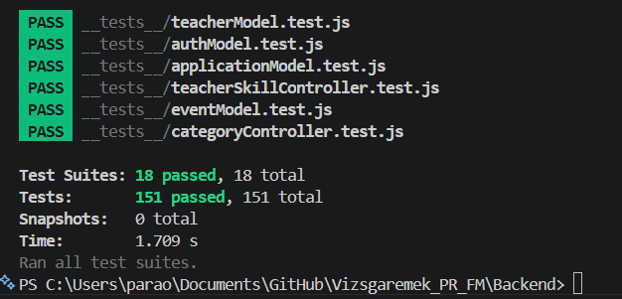
8. ábra: Jest teszt kimenet

API Végpontok Tesztelése (Swagger)
A backend API teszteléséhez Swagger-t használtunk. A swagger-jsdoc és swagger-ui-express segítségével auto-generateált dokumentációt készítettünk az összes app/routes/*.js végpontról. A Swagger UI-n keresztül teszteltük az autentikációs, felhasználói, tanár-, óra-, esemény-, hangszer-, készlet-, kölcsönzés- és egyéb REST végpontokat.
Teszt Példák:
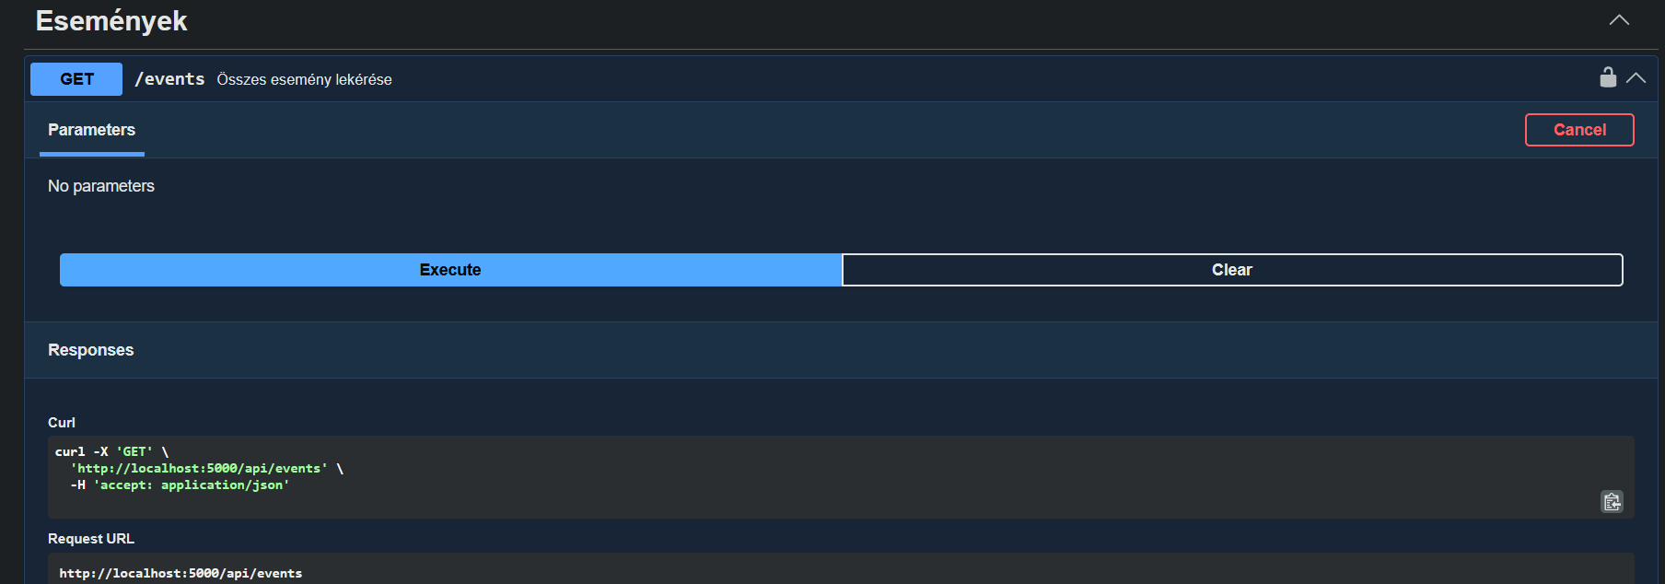
9. ábra: Swagger teszt
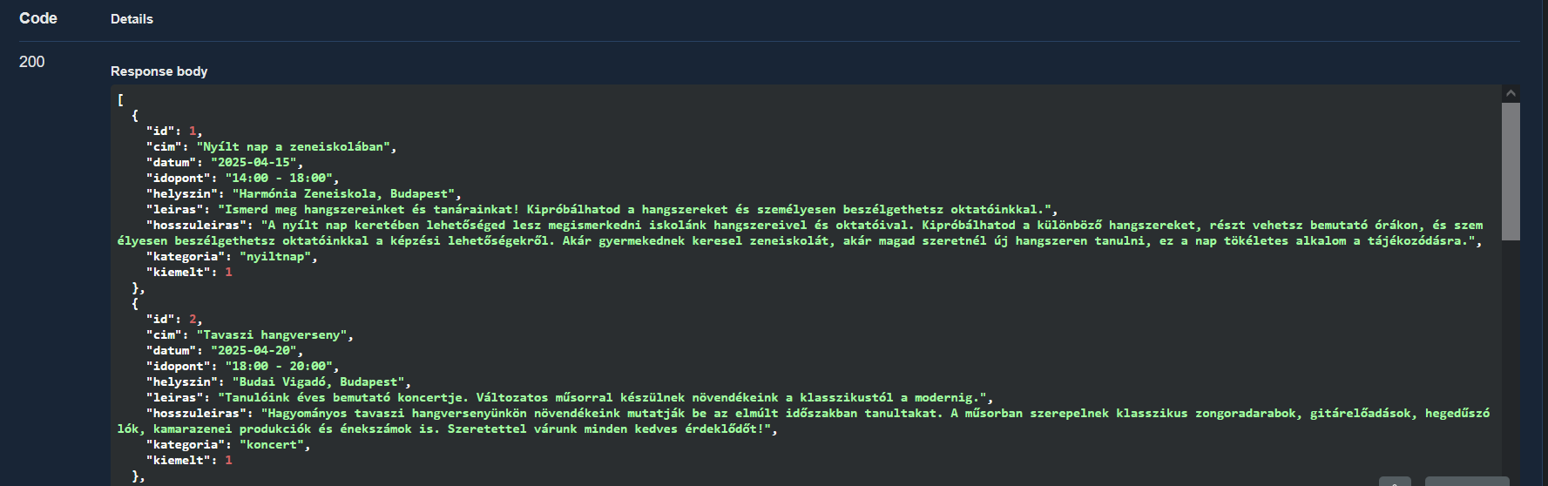
10. ábra: Swagger teszt eredménye
A Swagger UI-ban a GET /events végpontot próbáltuk ki. Az Execute gombra kattintva a dokumentáció automatikusan lefuttatta a kérést, és a válaszként a szerver által visszaadott eseménylistát mutatta 200 OK státusszal. A képernyőn a generált curl parancs, a request URL és a szerver válasza volt látható, ami jól szemléltette a Swagger alapú endpoint tesztelés menetét.
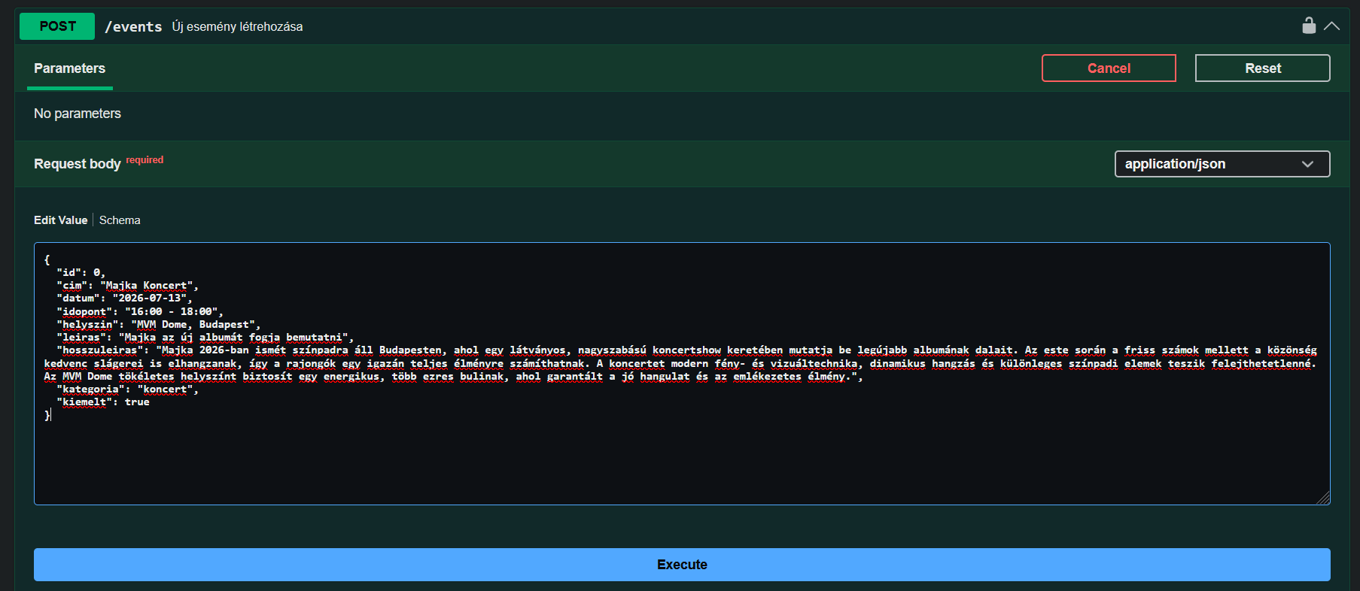
11. ábra: Swagger POST tesztelése
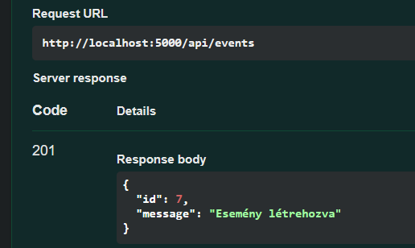
12. ábra: Swagger teszt praméterei
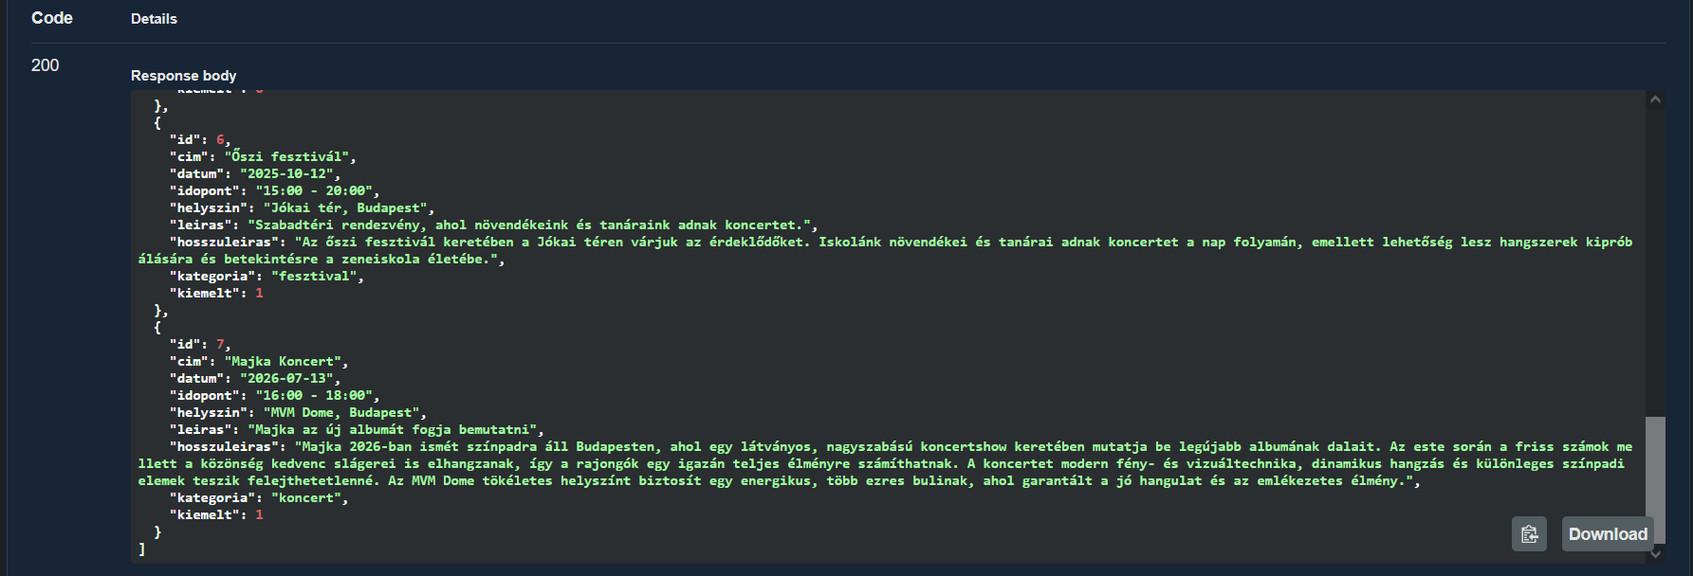
13. ábra: Swagger teszt eredménye
Először a Swagger UI-ban a POST /events végpontot használtuk, és beadtuk az új esemény JSON törzsét. A második képen látszik, hogy a szerver 201 Created választ adott vissza a sikeres esemény létrehozására, benne az új esemény azonosítójával. A harmadik képen ezután egy GET /events kérés eredménye látható, amely megerősítette, hogy az új esemény bekerült az eseménylista válaszába.

Frontend
A projekt Frontendje egy modern, komponensalapú React alkalmazás, amely egyedi CSS fájlokkal készült, külső UI keretrendszer (pl. Bootstrap) nélkül. Így a megjelenés saját, reszponzív stílust kapott, amely a projekt egyedi arculatához igazodik.
Főbb technikai jellemzők:
- Moduláris felépítés: az oldalak és UI elemek külön .jsx és .css fájlokba szervezve találhatók, például Layout, Navigation, ProtectedRoute, ScrollToTop, és minden oldal saját mappájában van.
- React Router alapú navigáció: az App.jsx a „react-router-dom-mal” kezeli az útvonalakat, és elkülöníti a nyilvános, védett és admin oldalak elérését.
- Hitelesítés és jogosultságkezelés: AuthContext gondoskodik a token alapú bejelentkezésről, elmenti a felhasználó adatait, és a ProtectedRoute csak a megfelelő jogosultságú felhasználóknak engedélyezi bizonyos oldalak elérését.
- Dinamikus adatelérés: A frontend adatokat kér le a backend API-tól (pl. események, hangszerek, kölcsönzések), és ezeket valós időben jeleníti meg.

Kezdőlap
A kezdőoldal (Home.jsx-ben definiálva) az alkalmazás központi belépési pontja, amely több alkomponensből és szekcióból áll össze, hogy a felhasználó azonnal átláthassa a zeneiskola szolgáltatásait, közelgő eseményeket és könnyen elérje a navigációs funkciókat.
Az oldal tetején található a sötét tónusú navigációs sáv (Navigation.jsx komponens), amely minden oldalon megjelenik a Layout-on keresztül. Bal oldalon helyezkedik el a "Harmónia Zeneiskola" logó és név, amely a főoldalra vezet vissza, középen pedig a fő navigációs menüpontok (Kezdőlap, Jelentkezés, Hangszerek, Események, Kapcsolat), amelyek dinamikusan változnak a felhasználó bejelentkezési állapotától függően. A védett oldalak (Kölcsönzés, Óráim) csak bejelentkezetteknek jelenik meg, az Admin pedig kizárólag admin jogosultságú felhasználóknak. Jobb oldalon található a felhasználói profil terület, ahol ha a felhasználó nincs bejelentkezve, itt érhető el a bejelentkezés és regisztráció gomb, amelyek a megfelelő oldalakra vezetnek, míg bejelentkezett felhasználók esetén megjelenik a név, a szerepkör (Diák/Tanár/Admin) és a kijelentkezés gomb.
A fő tartalom a navigációs sáv alatt kezdődik a hero szekciójával, amely bal oldalon egy üdvözlő szöveget és cselekvésre ösztönző gombokat (Jelentkezés és Kapcsolat) tartalmaz, jobb oldalon pedig egy nagy képet a zeneiskoláról. Ezt követi a bemutatkozás szekció, ahol részletes szöveg olvasható a zeneiskola történetéről, értékeiről és küldetéséről, hangsúlyozva a minőségi oktatást és közösségi légkört. A "Miért válassz minket?" szekció nyolc szolgáltatási kártyát tartalmaz, amelyek ikonokkal és rövid leírásokkal mutatják be az előnyöket, mint a kiváló szakmai háttér, széles hangszerkínálat, egyéni és csoportos órák, rendszeres fellépési lehetőség, családi légkör, rugalmas időbeosztás, kiváló elhelyezkedés és felvételi előkészítő.
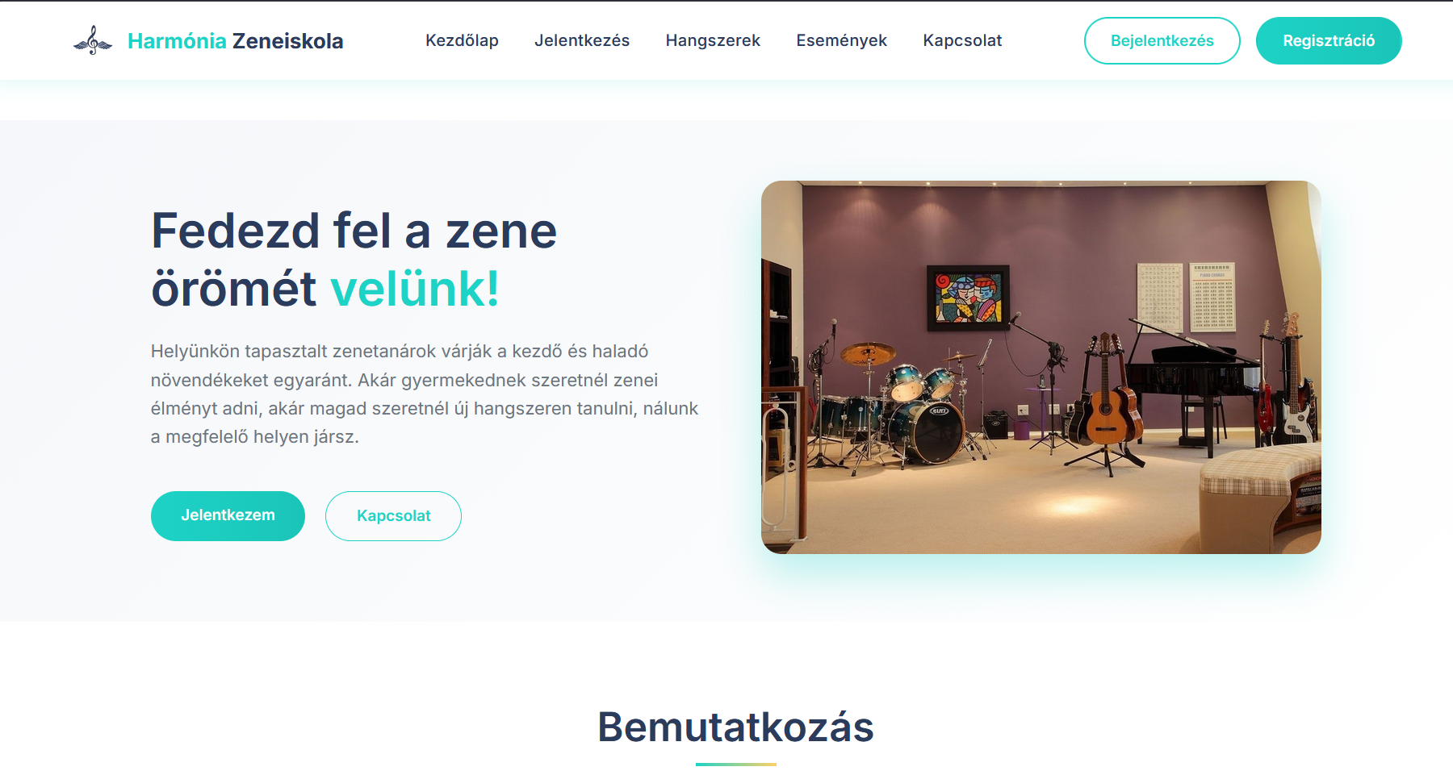
14. ábra: Kezdőlap

Hangszerek
A hangszer oldal (Instruments.jsx-ben definiálva) az alkalmazás egyik informatív része, amely a zeneiskola által kínált hangszer-családokat mutatja be részletesen.
Az oldal egyik fontos eleme a szűrő szekció, ahol gombokkal lehet kiválasztani a hangszer-családokat (összes, vonósok, fafúvósok, rézfúvósok, ütősök, billentyűsök, pengetősök, ének, elektronikus), dinamikusan szűrve a megjelenített tartalmat.
A fő tartalom a hangszer-családok listája, ahol minden család egy kártyában jelenik meg: névvel, részletes leírással, példák listájával (címkékben), egy érdekességgel és egy "Érdekel a tanulás" gombbal, amely a jelentkezési oldalra vezet. Végül az információs szekció három dobozt tartalmaz ikonokkal: minden hangszerre tanítunk, kiváló oktatók és hangszer kölcsönzés, amelyek további cselekvésre ösztönöznek.
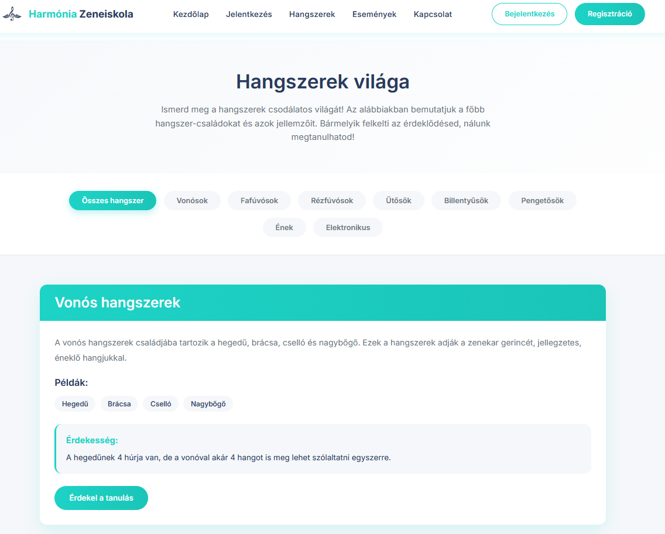
15. ábra: Hangszerek

Események
Az események oldal (Events.jsx-ben definiálva) az alkalmazás közösségi és információs központja, ahol a zeneiskola által szervezett rendezvényeket lehet böngészni és részleteket megtekinteni.
Az oldalon egy szűrő szekció található, ahol gombokkal lehet kiválasztani az esemény-kategóriákat (minden esemény, koncert, nyílt nap, mesterkurzus, tábor, fesztivál), dinamikusan szűrve a megjelenített tartalmat.
A fő tartalom az események listája, ahol minden esemény egy kártyában jelenik meg: címmel, kiemelt badge-dzsel (ha kiemelt), meta adatokkal (dátum, idő, helyszín, kategória ikonokkal), rövid leírással és egy "Részletek" gombbal. Az események dátum szerint rendezettek, a legközelebbi elöl. Ha rákattintanak egy eseményre, egy modal nyílik meg a részletes nézettel: teljes cím, kiemelt jelzés, meta adatok és hosszú leírás. A modal bezárható gombokkal vagy kívül kattintással.
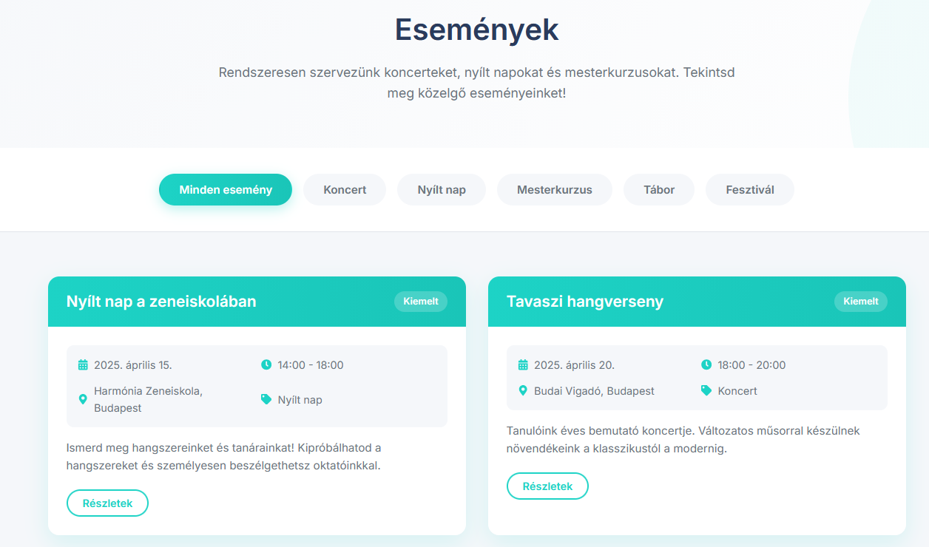
16.ábra: Események
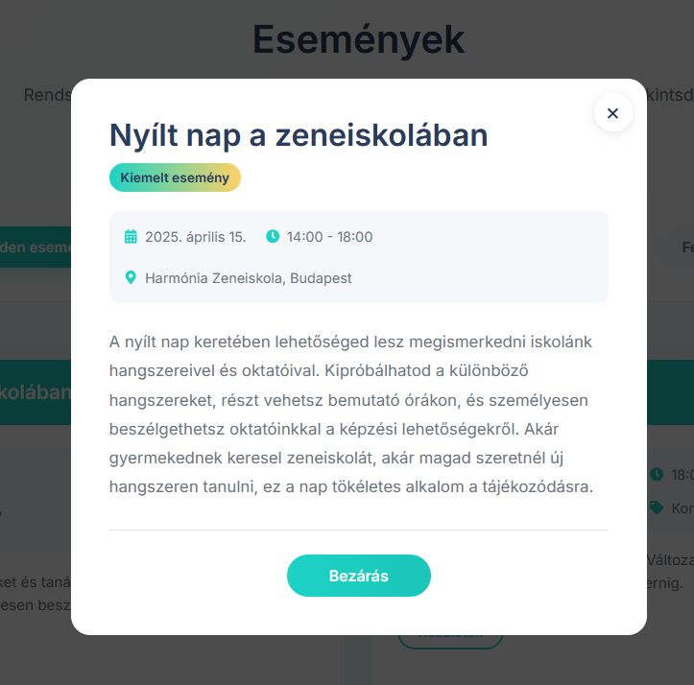
17. ábra: Konkrét esemény

Jelentkezések
Az oldal legelején a tanárok bemutatása szekció lelhető, ahol kártyákban jelennek meg az oktatók képekkel, nevekkel, rövid leírásokkal és tapasztalatokkal, dinamikusan töltődve az API-ból. A fő tartalom a jelentkezési űrlap, amely két oszlopban helyezkedik el: bal oldalon személyes adatok (név, email, telefon, születési dátum ikonokkal), jobb oldalon zenei információk (hangszer választás legördülővel ikonokkal, tapasztalat szint, saját hangszer kérdés, üzenet mező, feltételek elfogadása checkbox). A küldés gomb után loading állapot, siker esetén pedig egy teljes képernyős success üzenet jelenik meg pipa ikonnal, köszönő szöveggel és vissza a kezdőlapra gomb.
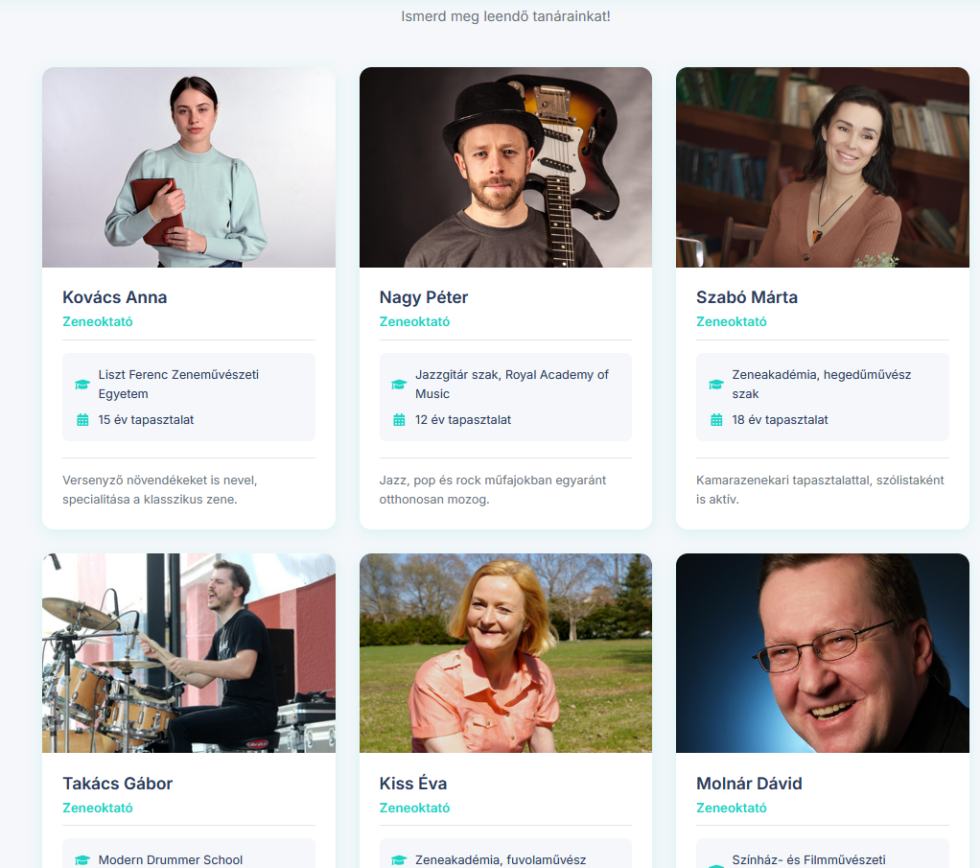
18. ábra: Oktatók
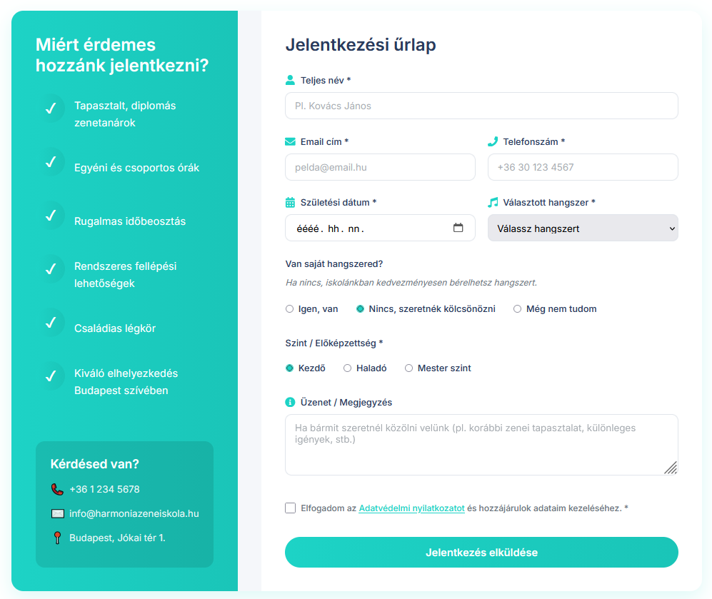
19. ábra: Jelentkezés

Kapcsolatok
A kapcsolat oldal (Contact.jsx-ben definiálva) az alkalmazás kommunikációs központja, ahol a felhasználók kapcsolatba léphetnek a zeneiskolával üzenetek küldésével és elérhetőségek megtekintésével. Az oldalon a fő tartalom két oszlopban található: bal oldalon az elérhetőségek kártyákban (cím, telefon, email, nyitvatartás ikonokkal), valamint közösségi média linkek (Facebook, Instagram, YouTube).
Jobb oldalon található a kapcsolatfelvételi űrlap: név, email, telefon, tárgy és üzenet mezők, kötelező jelzésekkel és ikonokkal. A küldés gomb után loading állapot, siker esetén pedig egy teljes képernyős success üzenet jelenik meg pipa ikonnal, köszönő szöveggel és vissza a kezdőlapra gomb. Hiba esetén error üzenet látható. Végül, az oldal alján egy térkép is található, ami rámutat a zeneiskolára.
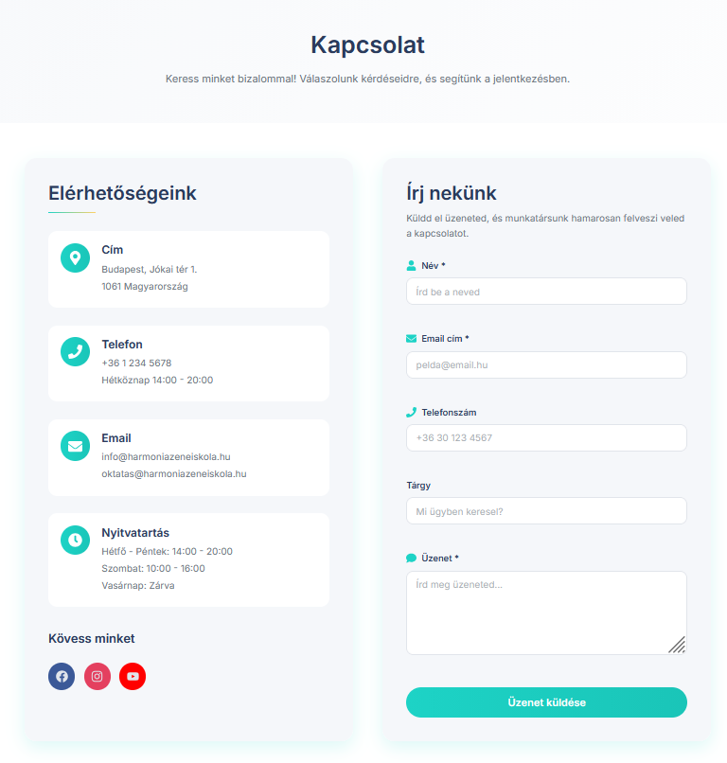
20. ábra: Kapcsolat
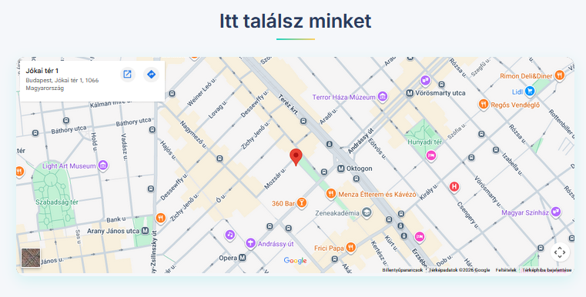
21. ábra: Térkép

Bejelentkezés
A bejelentkezés oldal (Login.jsx-ben definiálva) az alkalmazás autentikációs belépési pontja, ahol a felhasználók fiókjukba léphetnek. Az oldal tetején található a hero szekció, amely egy nagy címmel és bevezető szöveggel indít, hangsúlyozva a tananyagokhoz és jelentkezésekhez való hozzáférést. Ezt követi a fő tartalom egy központi kártyában: üdvözlő szöveg, űrlap felhasználónév és jelszó mezőkkel (ikonokkal), emlékezz rám checkbox, bejelentkezés gomb (loading állapottal), valamint link a regisztrációhoz.
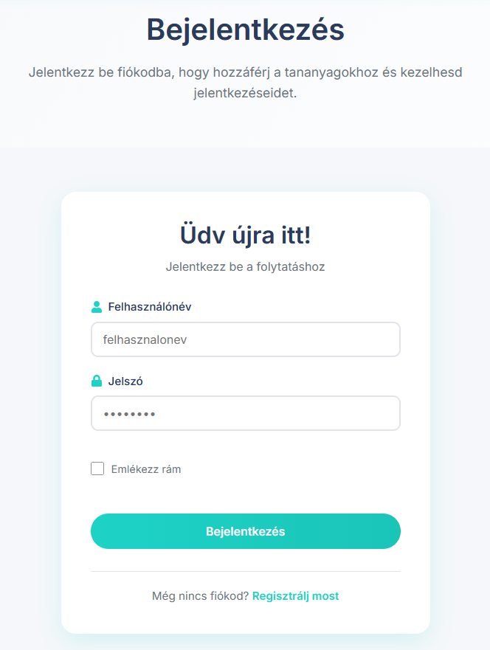
22. ábra: Bejelentkezés

Regisztráció
A regisztráció oldal (Register.jsx-ben definiálva) az alkalmazás új felhasználók számára készült belépési pontja, ahol fiókot lehet létrehozni. Az oldal tetején található a hero szekció, amely egy nagy címmel ("Regisztráció") és bevezető szöveggel indít, hangsúlyozva a zenei közösséghez való csatlakozást. Ezt követi a fő tartalom egy központi kártyában: üdvözlő szöveg, űrlap felhasználónév, email cím, jelszó és jelszó megerősítés mezőkkel (ikonokkal), elfogadom a feltételeket checkbox (linkekkel a feltételekhez), regisztráció gomb (loading állapottal), valamint link a bejelentkezéshez.
A validáció kliens oldalon történik (kötelező mezők, email formátum, jelszó hossz és egyezés, feltételek elfogadása), server error esetén üzenet jelenik meg. Sikeres regisztráció után a felhasználó a kezdőoldalra navigál.
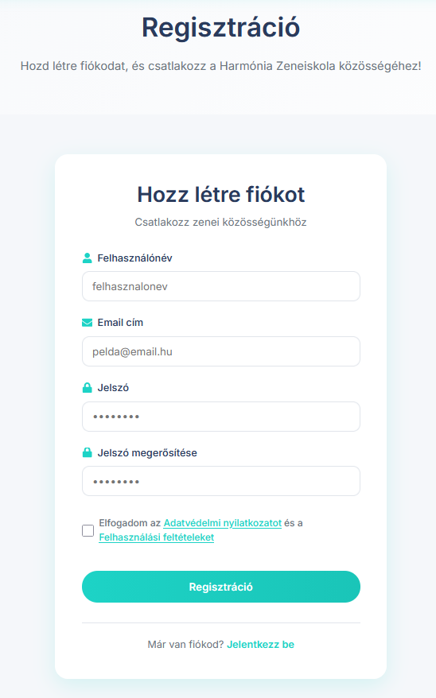
23. ábra: Regisztráció

Kölcsönzések
Az oldalon szűrő szekcó található, amellyel gombokkal lehet kiválasztani a hangszer-kategóriákat (összes, billentyűsök, gitárok, vonósok, fúvósok, ütősök, ének, egyéb), dinamikusan szűrve a megjelenített tartalmat. A fő tartalom a hangszer kártyák rácsa, ahol minden hangszer egy kártyában jelenik meg: képpel, névvel, oktatóval, havi árral, státusz jelzéssel (elérhető, kölcsönözve, szervízben) és egy "Kölcsönzés" gombbal. Ha rákattintanak, egy modal nyílik meg az űrlappal: név, email, telefon, időtartam választás (1-12 hónap), feltételek elfogadása checkbox, küldés gomb. Sikeres küldés után alert jelenik meg az adatokkal.
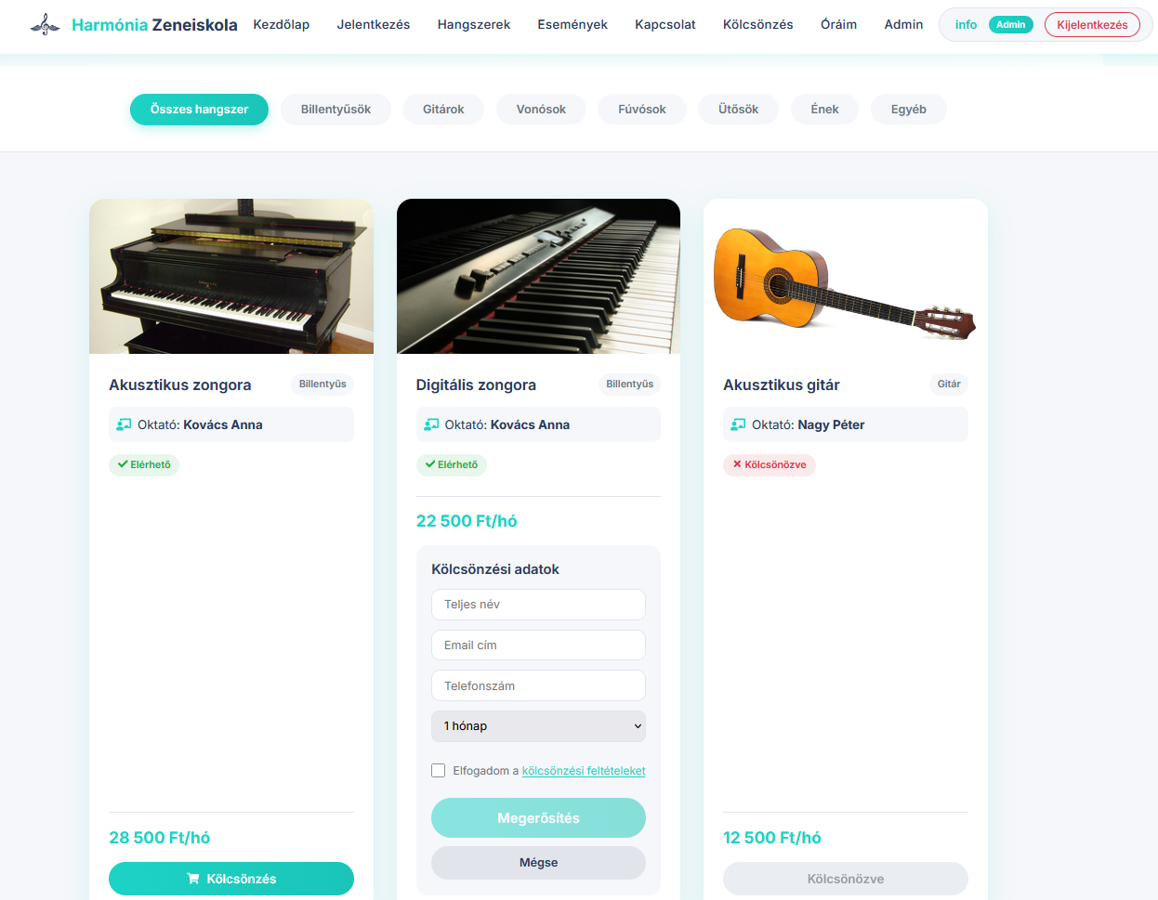
24. ábra: Kölcsönzés

Órák
Az oldal tetején található a nézet választó (hét vagy nap), és egy dátumválasztó, amely dinamikusan szűri az órákat. A fő tartalom az órák listája, ahol minden óra egy kártyában jelenik meg: dátum, idő, tanár, diák, hangszer, téma, státusz jelzéssel (tervezett, megtartva, lemondva ikonokkal). Szerepkör alapján változik a tartalom: Az admin látja az összes órát és tud szerkeszteni, tanár a sajátjait és a diák szintén a saját óráit. Minden órához tartozik szerkesztés (ceruza ikon) és törlés (kuka ikon) gomb, valamint egy hozzáadás gomb az új órákhoz. A szerkesztés vagy hozzáadás modal ablakot nyit meg űrlappal: tanár választás (admin esetén), diák választás, hangszer választás, téma, dátum, idő, státusz. Sikeres mentés után az oldal frissül.
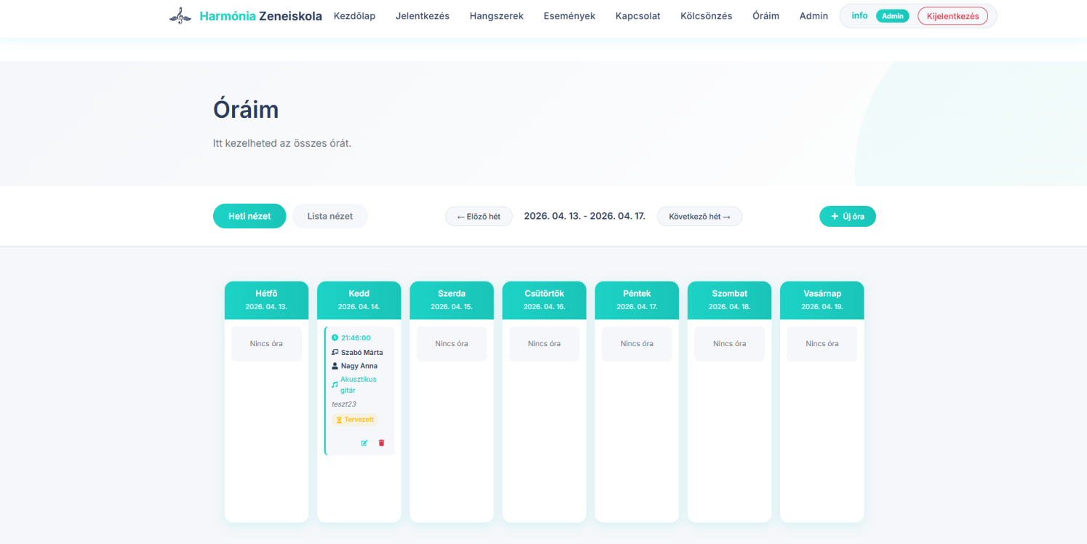
25 ábra: Órák

Admin
Az admin oldal (Admin.jsx-ben definiálva) az alkalmazás központi vezérlőfelülete, ahol az adminisztrátorok teljesen kezelhetik a rendszer adatait. Az oldal tetején található a tab navigáció, ahol 12 különböző kategóriát lehet kiválasztani: események, hangszerek, oktatók, jelentkezések, diákok, kölcsönzések, felhasználók, kategóriák, leltár, oktatók hangszerei, órák és üzenetek. Minden tab egy táblázatot jelenít meg a megfelelő adatokkal, fejlécekkel és sorokkal, státusz jelzésekkel és ikonokkal. A táblázatokban minden sorhoz tartozik szerkesztés (ceruza ikon), törlés (kuka ikon) és hozzáadás (plusz ikon) gomb. A szerkesztés vagy hozzáadás modal ablakot nyit meg, ahol űrlap mezőkkel lehet módosítani az adatokat (pl. eseményeknél cím, dátum, helyszín; felhasználóknál név, email, jogosultság). Az üzenetek tab-nál külön "olvasottá jelölés" funkció van.
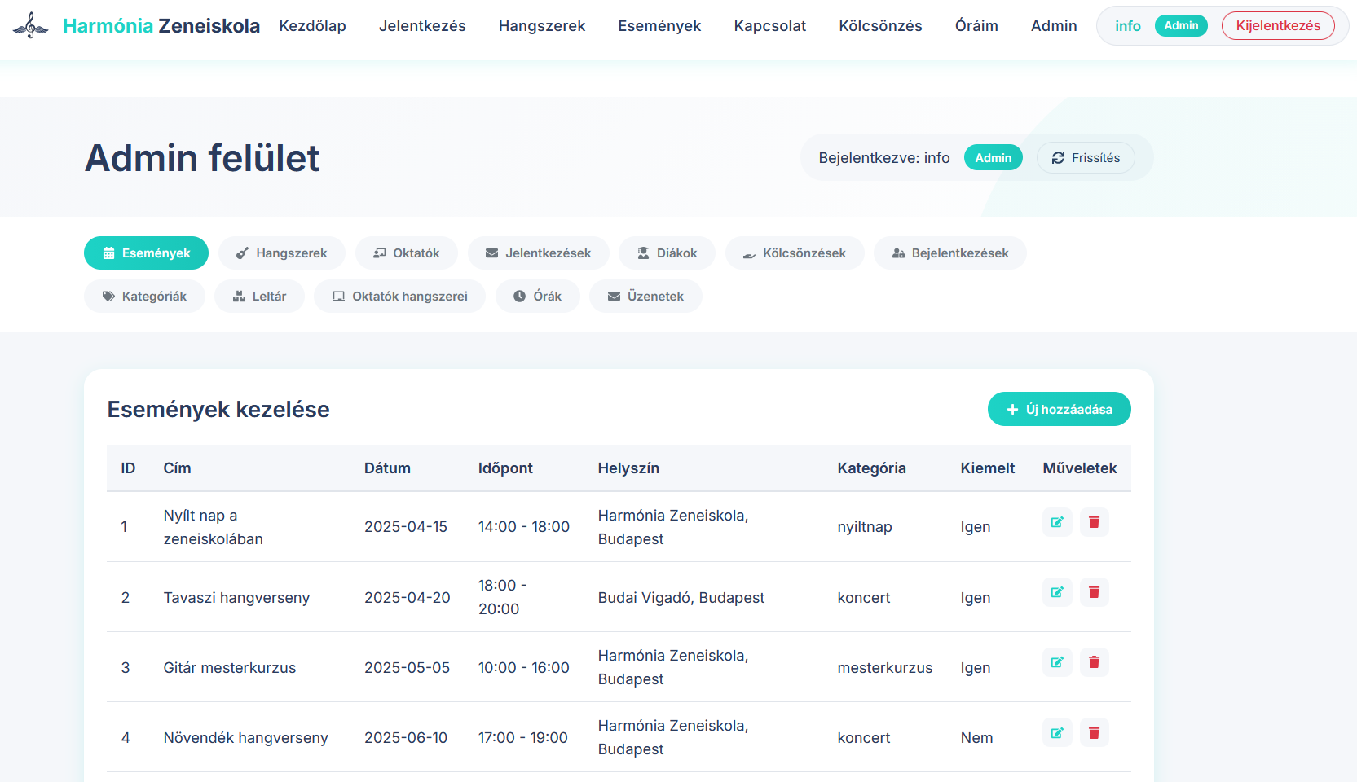
26. ábra: Admin felület
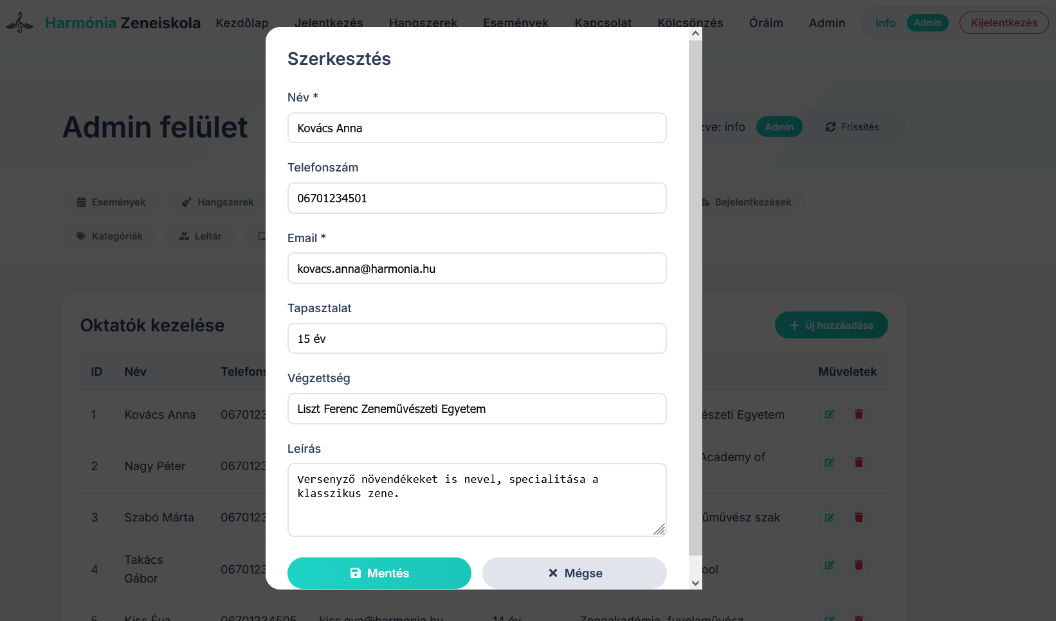
27. Ábra: Szerkesztés az admin felületen

Selinium Tesztek
A Harmónia Zeneiskola alkalmazás minőségbiztosítását a selenium-tests mappában található, JavaScript alapú automatizált tesztekkel (End-to-End tesztekkel) végeztük. A szkripteket a selenium-webdriver könyvtárral készítettük, és egy automatizált Microsoft Edge böngészőn keresztül szimuláltuk a valós felhasználói interakciókat.
A teszteket logikailag külön fájlokba bontottuk a könnyebb karbantarthatóság érdekében. Összesen több különböző tesztesetet futtattunk a következő modulok szerint, például a homepage.test.js: A kezdőoldal betöltését és alapvető navigációs elemeit ellenőriztük, beleértve a "Jelentkezem" gomb megfelelő átirányítását a jelentkezés oldalára.
Útmutató a futtatáshoz:
- Elsőkörben a webalkalmazásnak futnia kell. Ezt a start.bat file-al könnyen indítható, és az ott megtalálható linken keresztül hozzá is lehet férni a projekthez.
- Nyiss egy új terminál ablakot: Miközben a Backend, a Frontend és a Docker fut, nyiss egy teljesen új PowerShell vagy Command Prompt ablakot a fejlesztői környezetedben.
- Most be kell lépni a Frontend mappába, ezt sokkal egyszerűbb elérni a fejlesztői környezetben mivel ott csak egy utasítást kell beírni, ami a következő: cd Frontend. Ha egy teljesen más terminálban vagyunk akkor ugyan úgy a „cd” paranccsal kell navigálni a Frontend mappába.
- Tesztek futtatása: A következő paranccsal lehet indítani a teszteket: npm run test:selenium.
- A tesztelési folyamat: A parancs kiadása után megnyílik egy Microsoft Edge böngésző, és a rendszer automatikusan végigmegy a teszteken – látni fogod, ahogy görget, kattint, kitölt űrlapokat. A terminálban először sárgán a Runs-t fogja kiírni, és sikeres teszt után pedig a sikeres tesztelésnél a Pass-t fogja kiírni. Hiba esetén a terminálban kimutatja milyen hiba történt és pontosan mi volt a hiba. A végén egy összesítést ír ki hogy hány teszt lett sikeres valamint sikertelen.
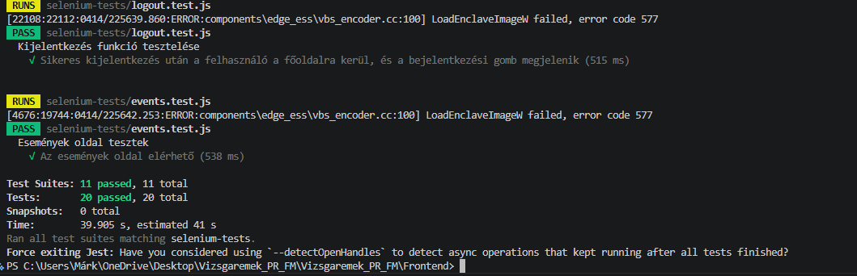
28.Ábra: Selinium teszt

Reflektálás
A vizsgaprojekt keretében a Harmónia Zeneiskola nevű zenei oktatási webalkalmazást hoztuk létre. Célunk egy komplex, felhasználóbarát platform megalkotása volt, amely a modern zenei tanulási szokásokra épít. A rendszer lehetővé teszi a biztonságos regisztrációt és bejelentkezést, a hangszerkölcsönzést, az órák és kurzusok böngészését, valamint események és jelentkezések kezelését. A felhasználók különböző szerepkörökben (diák, tanár, admin) férhetnek hozzá a funkciókhoz, kiemelkedő elem a dinamikus kölcsönzési rendszer, amely valós idejű állapotfrissítéssel segíti a hangszerek foglalását. A platform fenntarthatóságát egy robusztus Admin Vezérlőpult biztosítja, ahol az adminisztrátorok menedzselhetik a felhasználókat, a hangszerkészletet, az eseményeket és a közösségi adatokat.
A megvalósítás során a modern webfejlesztési technológiákat alkalmaztuk a gyakorlatban. A frontendet React (Vite) alapokon építettük fel, amely gyors és dinamikus élményt nyújt reszponzív designnal. A backendet Node.js és Express segítségével, biztonságos MVC architektúrában alakítottuk ki, az adatokat pedig MySQL adatbázis tárolja. A teljes rendszert Docker konténerekbe csomagoltuk a hordozhatóság és az egyszerű indíthatóság érdekében. A szoftver minőségét és hibamentes működését automatizált tesztekkel (Jest a backendhez, Selenium a frontendhez) garantáltuk. Bár a fejlesztés során adódtak kihívások – például az autentikációs tokenek kezelése és a kölcsönzési logika szinkronizálása terén –, ezek megoldásával a kitűzött célt maradéktalanul teljesítettük.
A projekt továbbfejlesztésére számos izgalmas lehetőség adódik. Kiemelt tervünk az órarendszer funkció jelentős kibővítése: a cél, hogy az online tanulási opciókat integráljuk, videóhívásokkal és valós idejű visszajelzésekkel. Emellett tervezzük egy közvetlen hangszerbeszerzési opció bevezetését külső API-k bevonásával, valamint a platform közösségi élményének fokozását barátok felvételével és közös zenei projektek megosztásával. Ezek a bővítések tovább növelnék az alkalmazás gyakorlati hasznát és felhasználói élményét.

Projekt megvalósításához használt programok
- Microsoft Office
A Word-öt használtuk a dokumentációnk létrehozására. Mivel mindketten rendelkezünk ICDL bizonyítvánnyal számunkra sokkal egyszerűbb volt ez a program használata mert a múltban megszerzett tudást itt kamatoztatni tudtuk. A PowerPoint-tal készítettük el a bemutatónkat amelyet a projekt megvédéséhez kellett használnunk.
- Visual Studio Code
Ez a program szolgált a frontend és backend kódjának fejlesztésére. Használtunk benne különböző Nugett csomagokat a sikeres futtatás érdekében. A program többféle funkcióit is használtunk amelyekkel kényelmesebbé tudtuk tenni a munkaterünket. A Postmannel tudtuk tesztelni a backendben lévő API-kat.
- Github
Ez az alkalmazás nagyban megkönnyítette a projektünk mozgatását. Segítségével mentettük el a kezdetleges valamint a végleges projektmunkánkat. A gitten elértük az aktuális állapotot, ezért egyszerűen eltudtuk érni az iskolában és otthon is. Nem kellett attól tartanunk hogy módosítva vagy törölve lett a feladatunk, illetve mindig elérhető volt akármilyen eszközön próbáltuk elérni.
- Discord
Kulcsfontosságú szerepet játszott a kommunikációban. Ezen keresztül osztottunk meg egymással információkat, egyeztettünk és döntöttünk a következő lépésekről. Számos hasznos funkciói közül kiemelten sokat használtuk a képernyőmegosztást, ahol valós időben láthattuk egymás munkáját és segíthettük a másikat.
- Canva
A grafikus elemek szerkesztése ezen a felületen folyt. Ezzel készült a logó és a Gantt diagramm.
- MySQL Workbench
Miután megterveztük az adatbázis modellt itt vizualizáltuk. Még részletesebben áttekinthetőbb a táblák közötti kapcsolatok és a kulcsok.
- Docker
A Docker-t a fejlesztési környezet konténerizálására és egységes futtatására használtuk. Csökkentette a környezetfüggő hibákat, és megkönnyítette a projekt hordozását.

- XAMPP
A XAMPP lehetővé tette, hogy az alkalmazást internetkapcsolat és éles szerver nélkül, biztonságos helyi környezetben fejlesszük.
- Moddle
A kréta után ez az iskola saját felülete, ahol csoportokra bontva dolgozhattunk és elérhettük a tananyagokat. Ezek mellett feltölthettük határidős feladatainkat és fáljjainkat.

Melléklet

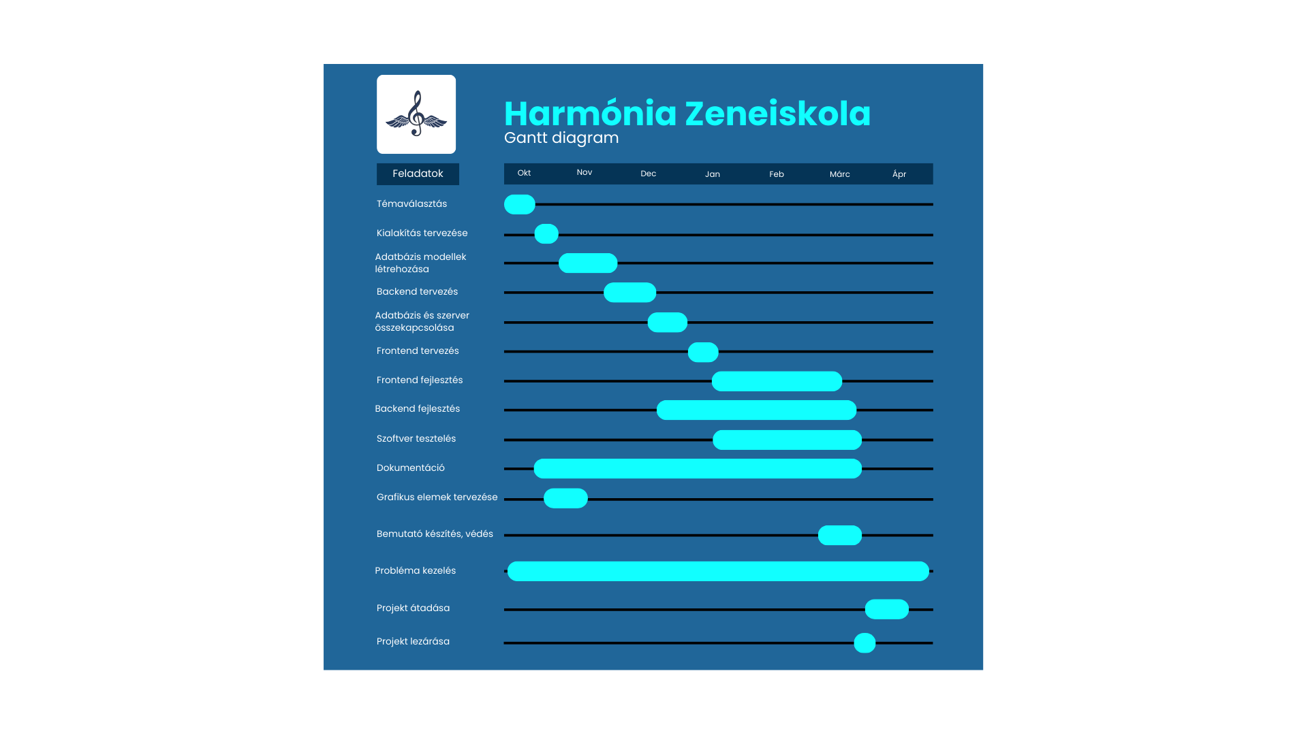
Gantt diagram
29. ábra: Gantt diagram /saját forrás/

Gantt diagram / saját forrás / 1. ábra

